Projetos Integradores com Interface Gráfica
Projetos 1 a 10 • Caderno do aluno e Gabarito Oficial
Linguagem de Programação Python (80h) • CETAM • PPC 001/DAC-2026
Sumário

Apresentação
Este caderno reúne os dez projetos integradores do curso, agora com interface gráfica (janelas, botões, tabelas e gráficos) feita com o tkinter, biblioteca que já acompanha o Python e funciona direto no Visual Studio Code. Na última parte está o Gabarito Oficial, de uso exclusivo do professor.

Como cada projeto é organizado
Cada projeto tem três partes separadas, como em um sistema profissional:
Parte | Arquivo | Quem faz
Tela (o que o usuário vê) | app.py | Já vem pronta
Lógica (regras de negócio) | logica.py | O aluno
Testes (conferem a lógica) | testes_logica.py | Já vêm prontos
A tela chama as funções de logica.py. Enquanto uma função não estiver pronta, a janela abre e avisa “Falta implementar”. Assim, o aluno evolui uma função por vez e vê o resultado na tela. Quando uma regra é violada, a função gera ValueError("mensagem") e a tela mostra a mensagem em uma janela de aviso.

Como executar no VS Code
- Abrir a pasta do projeto (File → Open Folder).
- No terminal (Ctrl + '), conferir o tkinter: python -m tkinter.
- Rodar os testes: python -m unittest -v testes_logica.py.
- Implementar uma função por vez e repetir o passo 3 até aparecer OK.
- Abrir a tela: python app.py.
No Linux, se faltar o tkinter: sudo apt install python3-tk. No Windows e no macOS ele já vem com o Python do python.org.

Os dez projetos
Nº | Projeto | Nível | Aulas | Tempo | Testes
1 | Caixa da Feira do Produtor | ★☆☆☆☆ | Aulas 1 a 10 | 4 a 6 horas | 10
2 | Monitor Fluvial: Nível do Rio Negro | ★★☆☆☆ | Aulas 1 a 14 | 6 a 8 horas | 7
3 | Estoque da Cooperativa Ribeirinha | ★★★☆☆ | Aulas 1 a 16 | 8 a 10 horas | 9
4 | Boletim Escolar Digital | ★★★★☆ | Aulas 1 a 17 | 8 a 12 horas | 7
5 | Amazônia Bank: Mini-Banco Digital | ★★★★★ | Aulas 1 a 20 | 12 a 16 horas | 9
6 | Quiz da Floresta Amazônica | ★☆☆☆☆ | Aulas 1 a 10 | 4 a 6 horas | 9
7 | Meu Orçamento Familiar | ★★☆☆☆ | Aulas 1 a 14 | 6 a 8 horas | 6
8 | Forca Amazônica | ★★★☆☆ | Aulas 1 a 16 | 8 a 10 horas | 7
9 | Agenda de Contatos Comunitária | ★★★★☆ | Aulas 1 a 17 | 10 a 12 horas | 9
10 | Biblioteca Comunitária | ★★★★★ | Aulas 1 a 20 | 12 a 16 horas | 10
As regras de negócio são as dos projetos em modo texto (volumes 1 e 2); o que muda é a camada gráfica e a organização em lógica + tela.

Entrega e avaliação
- Entrega: pasta do projeto com logica.py completo, captura de tela do programa em uso e o resultado de python -m unittest -v testes_logica.py. Nos projetos com arquivo (4, 5, 9 e 10), mostrar que os dados permanecem ao reabrir a tela.
- Avaliação: em três níveis (Pleno, Parcial ou Insuficiente) nos critérios de cada projeto, sem atribuição de notas, que fica a critério do professor.
- Todos os nomes, preços, notas e saldos são fictícios.

Parte I – Projetos (caderno do aluno)

Projeto 1 – Caixa da Feira do Produtor
Ficha do projeto
Tema | Ponto de venda de uma feira regional
Nível | ★☆☆☆☆
Conteúdos | Aulas 1 a 10: variáveis, tipos, input(), operadores, if/elif/else, while, break, continue
Tempo sugerido | 4 a 6 horas
Organização | individual ou dupla
Interface | Tela em tkinter (pronta) + logica.py a implementar

Cenário
Na feira do produtor de um bairro de Manaus, o caixa ainda é feito na calculadora e na caderneta. Os feirantes querem um programa de caixa digital que registre os produtos comprados por cada cliente, aplique descontos por volume, receba o pagamento e calcule o troco, e que ao fim do dia informe quanto foi vendido.
Os preços são fictícios e servem apenas para o exercício.

Objetivos de aprendizagem
- Aplicar entrada e saída de dados com conversão de tipos.
- Tomar decisões com if/elif/else e condições compostas.
- Usar laços while para repetir atendimentos e validar entradas.
- Controlar o fluxo com break e continue.

Dados de partida
Código | Produto | Preço por kg (fictício)
1 | Tambaqui | R$ 28,00
2 | Pirarucu | R$ 45,00
3 | Tucunaré | R$ 32,00
4 | Farinha de mandioca | R$ 9,00

Requisitos funcionais
Código | O sistema deve…
RF01 | Exibir um menu de produtos (códigos 1 a 4) e a opção 0 – Finalizar compra, repetindo o menu até o cliente finalizar.
RF02 | Para cada produto escolhido, pedir a quantidade em kg e mostrar a linha: produto, quantidade, preço por kg e valor.
RF03 | Acumular o subtotal da compra e a quantidade de itens registrados.
RF04 | Aplicar desconto por volume sobre o subtotal (regras RN02 e RN03).
RF05 | Mostrar o resumo da compra: itens, subtotal, desconto (com a porcentagem) e total a pagar.
RF06 | Perguntar a forma de pagamento (1 – Dinheiro, 2 – Cartão). No dinheiro, ler o valor recebido e calcular o troco.
RF07 | Perguntar “Atender novo cliente? (s/n)” e repetir o atendimento completo enquanto a resposta for “s”.
RF08 | Ao encerrar, mostrar o fechamento do caixa: clientes atendidos e total vendido no dia.
Na versão gráfica, os requisitos sobre menu, input() e print() são atendidos pela tela pronta; o foco do aluno são as funções de lógica.

Regras de negócio
Código | Regra
RN01 | A quantidade deve ser maior que zero; caso contrário, avisar e perguntar de novo.
RN02 | Subtotal a partir de R$ 100,00 e menor que R$ 200,00: 5% de desconto.
RN03 | Subtotal a partir de R$ 200,00: 10% de desconto. Abaixo de R$ 100,00: sem desconto.
RN04 | Opção de menu inexistente: avisar “Opção inválida!” e mostrar o menu novamente.
RN05 | Não é possível finalizar uma compra sem nenhum item registrado.
RN06 | No pagamento em dinheiro, o valor recebido não pode ser menor que o total: informar quanto falta e pedir de novo.
RN07 | A forma de pagamento só aceita 1 ou 2; repetir a pergunta se for outro valor.

A tela do programa
Carrinho com tabela, resumo com desconto, pagamento com troco e fechamento do caixa.
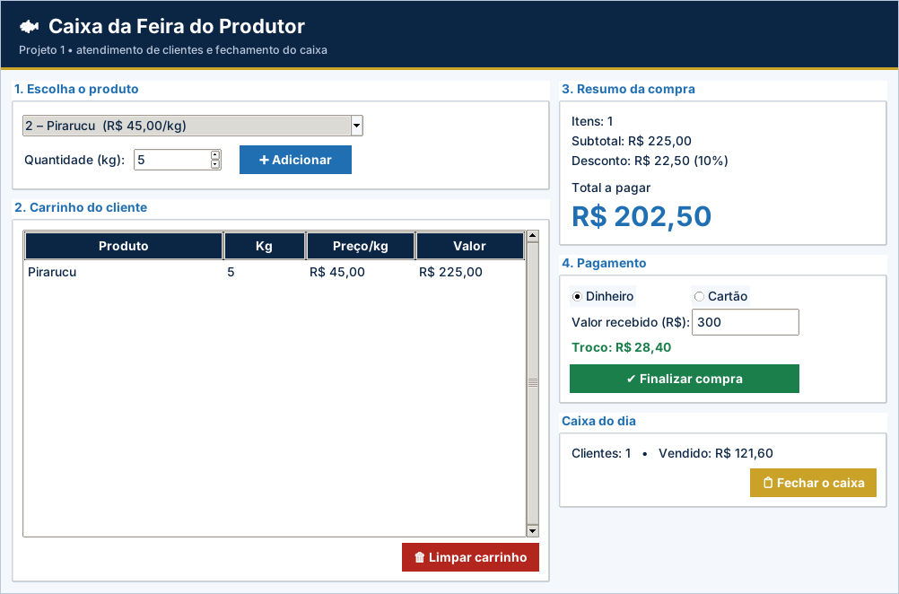
Tela do Projeto 1

O que o aluno implementa
Em logica.py, cada função abaixo começa com raise NotImplementedError(...): o aluno apaga essa linha e escreve a solução.
Função | O que deve fazer
validar_quantidade(qtd) | RN01: a quantidade em kg deve ser maior que zero. Retorna a quantidade.
valor_item(preco, qtd) | RF02: valor da linha = preço × quantidade, arredondado em 2 casas.
percentual_desconto(subtotal) | RN02 e RN03: 0 (abaixo de 100), 5 (de 100 a menos de 200) ou 10 (200 ou mais).
calcular_resumo(itens) | RF03–RF05: recebe a lista de itens [(produto, qtd, preco), …].
calcular_troco(total, recebido) | RF06 e RN06: troco do pagamento em dinheiro.
fechamento(vendas) | RF08: recebe a lista de totais pagos [12.5, 80.0, …].

Critérios de avaliação
- Funcionamento: Os 10 testes passam e a tela conclui uma compra completa.
- Regras de desconto: Faixas e limites (100 e 200) corretos.
- Validações: Quantidade, carrinho vazio e troco tratados com ValueError.
- Uso dos conteúdos: Funções, decisões, sum, arredondamento e listas bem aplicados.
- Organização: Legível, comentado, nomes claros.

Desafios extras (opcionais)
- Nota do cliente: botão que grava nota_cliente.txt com os itens, o desconto e o total.
- Gráfico de vendas: desenhe no Canvas as barras de kg vendidos por produto no dia.
- Atalho: pressionar Enter no campo de quantidade adiciona o item.

Projeto 2 – Monitor Fluvial: Nível do Rio Negro
Ficha do projeto
Tema | Análise de medições do nível de um rio
Nível | ★★☆☆☆
Conteúdos | Aulas 1 a 14: listas, dicionários, strings, for/range, decisões, métodos de listas e funções internas
Tempo sugerido | 6 a 8 horas
Organização | individual ou dupla
Interface | Tela em tkinter (pronta) + logica.py a implementar

Cenário
Pesquisadores e comunidades ribeirinhas acompanham o nível do Rio Negro em Manaus mês a mês, pois ele determina a navegação, a pesca e a vida às margens. Você vai criar um monitor fluvial: o programa recebe as 12 medições do ano, analisa os dados e permite consultar qualquer mês.
Use dados fictícios na hora de testar (sugestão: 26,1 / 27,4 / 28,3 / 29,0 / 29,6 / 29,8 / 29,2 / 27,9 / 25,7 / 23,8 / 23,1 / 24,0 metros).

Objetivos de aprendizagem
- Armazenar e processar dados em listas paralelas.
- Percorrer listas com for e range(len(...)).
- Usar dicionários como contadores.
- Manipular strings para padronizar buscas.
- Usar sum, max, min, len e index.

Requisitos funcionais
Código | O sistema deve…
RF01 | Criar a lista meses (Jan a Dez) e ler, com for, o nível em metros de cada mês, guardando-os na lista niveis.
RF02 | Calcular e mostrar a média anual, o maior e o menor nível, informando em qual mês ocorreram.
RF03 | Classificar cada mês (Cheia, Enchente/Vazante ou Seca) e mostrar um relatório com mês, nível, classificação e uma barra de caracteres proporcional ao nível.
RF04 | Usar um dicionário para contar quantos meses há em cada classificação.
RF05 | Descobrir o mês de maior subida do nível em relação ao mês anterior e quanto subiu.
RF06 | Consulta por mês: o usuário digita o nome do mês (com qualquer combinação de maiúsculas, minúsculas e espaços) e o programa mostra nível e classificação; “fim” encerra.
Na versão gráfica, os requisitos sobre menu, input() e print() são atendidos pela tela pronta; o foco do aluno são as funções de lógica.

Regras de negócio
Código | Regra
RN01 | Níveis válidos: de 0 a 40 metros. Valor fora da faixa: avisar e pedir de novo.
RN02 | Nível a partir de 29 m: “Cheia”. De 26 m até menos de 29 m: “Enchente/Vazante”. Abaixo de 26 m: “Seca”.
RN03 | A barra do relatório tem um caractere # para cada metro inteiro (use int(nivel)).
RN04 | Na consulta, mês inexistente: mostrar “Mês não encontrado.”
RN05 | A maior subida considera apenas variações positivas (de um mês para o seguinte).

A tela do programa
Doze campos de nível, gráfico de barras colorido por classificação, estatísticas e consulta por mês.
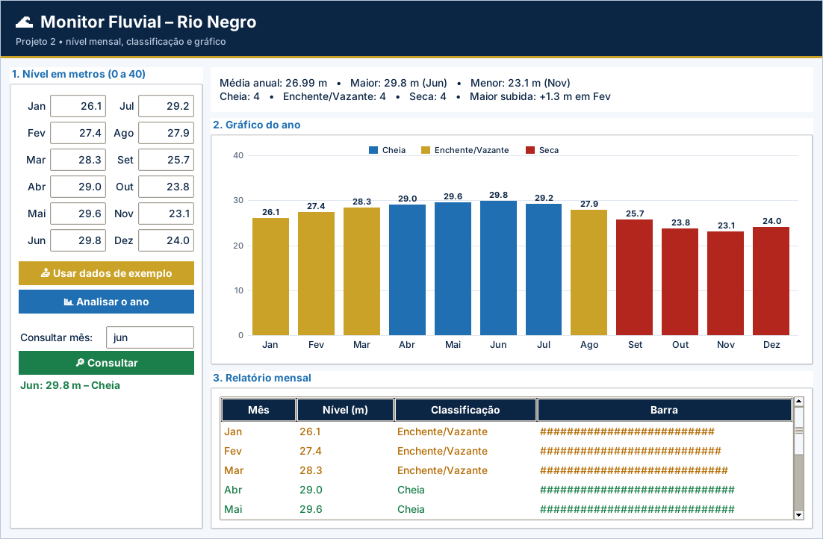
Tela do Projeto 2

O que o aluno implementa
Em logica.py, cada função abaixo começa com raise NotImplementedError(...): o aluno apaga essa linha e escreve a solução.
Função | O que deve fazer
validar_nivel(nivel) | RN01: o nível deve estar entre 0 e 40 metros (inclusive). Retorna o nível.
classificar(nivel) | RN02: ‘Cheia’ (>= 29), ‘Enchente/Vazante’ (>= 26 e < 29) ou ‘Seca’ (< 26).
barra(nivel) | RN03: um ‘#’ para cada metro inteiro (use int(nivel)).
estatisticas(niveis) | RF02: retorna um dicionário com ‘media’, ‘maior’, ‘mes_maior’, ‘menor’ e ‘mes_menor’.
contar_classificacoes(niveis) | RF04: dicionário contador {‘Cheia’: n, ‘Enchente/Vazante’: n, ‘Seca’: n}.
maior_subida(niveis) | RF05 e RN05: retorna (valor, mes) da maior subida POSITIVA em relação ao mês anterior.
consultar_mes(texto, niveis) | RF06 e RN04: busca o mês ignorando maiúsculas/minúsculas e espaços.

Critérios de avaliação
- Funcionamento: Os 7 testes passam e o gráfico reflete os dados.
- Estruturas de dados: Listas paralelas e dicionário contador corretos.
- Regras de negócio: Faixas, limites e maior subida corretos.
- Strings: Consulta padronizada com strip() e title().
- Organização: Legível e comentado.

Desafios extras (opcionais)
- Gráfico de linha: troque as barras por uma linha ligando os pontos (create_line).
- Meses críticos: pinte de vermelho forte os meses abaixo de 24 m e liste-os na tela.
- Segundo ano: leia uma segunda série de níveis e desenhe as duas no mesmo gráfico.

Projeto 3 – Estoque da Cooperativa Ribeirinha
Ficha do projeto
Tema | Controle de estoque e vendas com funções
Nível | ★★★☆☆
Conteúdos | Aulas 1 a 16: dicionários aninhados, funções com parâmetros e retorno, menu com while, validações, strings
Tempo sugerido | 8 a 10 horas
Organização | dupla
Interface | Tela em tkinter (pronta) + logica.py a implementar

Cenário
Uma cooperativa de produtores ribeirinhos vende açaí, castanha, tapioca e cupuaçu. O controle é feito em caderno e frequentemente falta produto ou há venda além do estoque. Sua missão é construir o sistema de estoque, organizado em funções, para cadastrar produtos, registrar vendas e reposições e emitir um relatório.
Todos os preços e quantidades são fictícios.

Objetivos de aprendizagem
- Modelar dados com dicionários aninhados.
- Dividir o programa em funções com parâmetros e retorno.
- Validar entradas e regras de negócio.
- Construir um menu completo e um relatório gerencial.

Dados de partida
Produto inicial | Preço unitário | Quantidade
Açaí | R$ 18,50 | 40
Castanha | R$ 32,00 | 15
Tapioca | R$ 12,00 | 8
Cupuaçu | R$ 15,00 | 25

Requisitos funcionais
Código | O sistema deve…
RF01 | Iniciar o programa com o estoque inicial da tabela, em um dicionário {nome: {"preco": ..., "qtd": ...}}.
RF02 | Menu com: 1 – Listar estoque, 2 – Cadastrar produto, 3 – Registrar venda, 4 – Repor estoque, 5 – Relatório, 0 – Sair.
RF03 | Listar todos os produtos com preço e quantidade.
RF04 | Cadastrar produto novo (nome, preço, quantidade inicial).
RF05 | Vender: informar produto e quantidade, baixar o estoque e devolver o valor da venda, acumulando o total vendido na sessão.
RF06 | Repor: somar uma quantidade ao estoque de um produto existente.
RF07 | Relatório: número de produtos, valor total em estoque, total vendido, produto mais caro e lista de produtos com estoque baixo.
RF08 | O programa deve ser organizado em funções (no mínimo: exibir_menu, listar_estoque, cadastrar_produto, vender, repor, valor_total e relatorio).
Na versão gráfica, os requisitos sobre menu, input() e print() são atendidos pela tela pronta; o foco do aluno são as funções de lógica.

Regras de negócio
Código | Regra
RN01 | Nomes de produtos são padronizados com strip() e title() (“AÇAÍ” e “ açaí” são o mesmo produto).
RN02 | Não cadastrar produto repetido nem com nome vazio.
RN03 | Preço deve ser maior que zero; quantidade inicial não pode ser negativa.
RN04 | Não vender produto inexistente, quantidade menor ou igual a zero ou quantidade maior que o estoque.
RN05 | Reposição exige produto existente e quantidade maior que zero.
RN06 | Estoque baixo: menos de 10 unidades.

A tela do programa
Tabela de estoque (linhas vermelhas quando baixo), formulários de cadastro, venda e reposição e relatório.
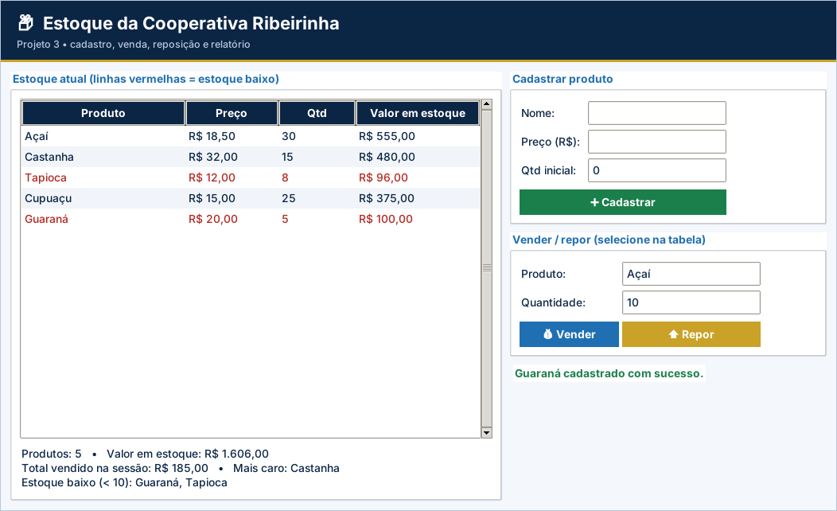
Tela do Projeto 3

O que o aluno implementa
Em logica.py, cada função abaixo começa com raise NotImplementedError(...): o aluno apaga essa linha e escreve a solução.
Função | O que deve fazer
padronizar_nome(nome) | RN01: strip() e title() (’ AÇAÍ ’ -> ‘Açaí’).
cadastrar_produto(estoque, nome, preco, qtd) | RF04, RN02 e RN03: cadastra o produto e retorna o nome padronizado.
vender(estoque, nome, qtd) | RF05 e RN04: baixa o estoque e devolve o valor da venda (preço × qtd, 2 casas).
repor(estoque, nome, qtd) | RF06 e RN05: soma qtd ao estoque. Erros: produto inexistente ou qtd <= 0.
valor_total(estoque) | Soma de preço × quantidade de todos os produtos (2 casas).
estoque_baixo(estoque) | RN06: lista (em ordem alfabética) dos nomes com quantidade menor que MINIMO.
relatorio(estoque, total_vendido) | RF07: dicionário com ‘produtos’, ‘valor_estoque’, ‘total_vendido’, ‘mais_caro’ e ‘baixo’.

Critérios de avaliação
- Funcionamento: Os 9 testes passam e a tela atualiza após cada operação.
- Dicionários aninhados: estoque[nome]["qtd"] e ["preco"] usados corretamente.
- Funções: Todas as funções com parâmetros e retorno corretos.
- Validações: Todas as regras RN01–RN06 verificadas.
- Organização: Legível e comentado.

Desafios extras (opcionais)
- Exportar CSV: botão que grava estoque.csv com cabeçalho.
- Ordenar: clicar no cabeçalho da coluna ordena a tabela.
- Coluna Status: mostre “OK” ou “BAIXO” em cada linha.

Projeto 4 – Boletim Escolar Digital
Ficha do projeto
Tema | Cadastro de alunos e notas com persistência em arquivo
Nível | ★★★★☆
Conteúdos | Aulas 1 a 17: listas de dicionários, funções, strings, arquivos .txt (leitura e escrita), laços e decisões
Tempo sugerido | 8 a 12 horas
Organização | dupla
Interface | Tela em tkinter (pronta) + logica.py a implementar

Cenário
Uma escola quer abandonar o boletim em papel. Você foi contratado(a) para criar o Boletim Escolar Digital: o professor cadastra alunos e suas três notas, o sistema calcula a média e a situação, e guarda tudo em arquivo, para que os dados não se percam ao fechar o programa. Também deve gerar um relatório em arquivo de texto.

Objetivos de aprendizagem
- Combinar listas e dicionários (lista de alunos; notas em lista).
- Persistir dados com leitura e escrita de arquivos .txt.
- Organizar o sistema em funções reutilizáveis.
- Calcular estatísticas e gerar relatório.

Requisitos funcionais
Código | O sistema deve…
RF01 | Ao iniciar, carregar os alunos de boletim.txt (se o arquivo ainda não existir, começar com a lista vazia).
RF02 | Menu: 1 – Cadastrar aluno, 2 – Listar boletim, 3 – Buscar aluno, 4 – Estatísticas da turma, 5 – Exportar relatório, 0 – Sair.
RF03 | Cadastrar aluno com nome e 3 notas (0 a 10) e salvar no arquivo imediatamente.
RF04 | Listar o boletim: nome, as três notas, média e situação de cada aluno.
RF05 | Buscar um aluno pelo nome (sem diferenciar maiúsculas/minúsculas) e mostrar seu boletim.
RF06 | Estatísticas: média da turma, aluno com a maior média e quantidade de alunos em cada situação.
RF07 | Exportar um relatório para relatorio.txt com uma linha nome;média;situação por aluno.
Na versão gráfica, os requisitos sobre menu, input() e print() são atendidos pela tela pronta; o foco do aluno são as funções de lógica.

Regras de negócio
Código | Regra
RN01 | Notas válidas: de 0 a 10. Fora da faixa, avisar e pedir de novo.
RN02 | Média = soma das três notas dividida por 3. ≥ 7: Aprovado; ≥ 5 e < 7: Recuperação; < 5: Reprovado.
RN03 | Não cadastrar aluno com nome repetido, vazio ou contendo ; (o ponto e vírgula é o separador do arquivo).
RN04 | Nomes são padronizados com strip() e title().
RN05 | Com a lista vazia, listar e estatísticas devem avisar “Nenhum aluno cadastrado.” sem gerar erro.
RN06 | Os dados devem permanecer ao fechar e reabrir o programa.

A tela do programa
Cadastro com salvamento em arquivo, boletim colorido por situação, busca, estatísticas e gráfico de médias.
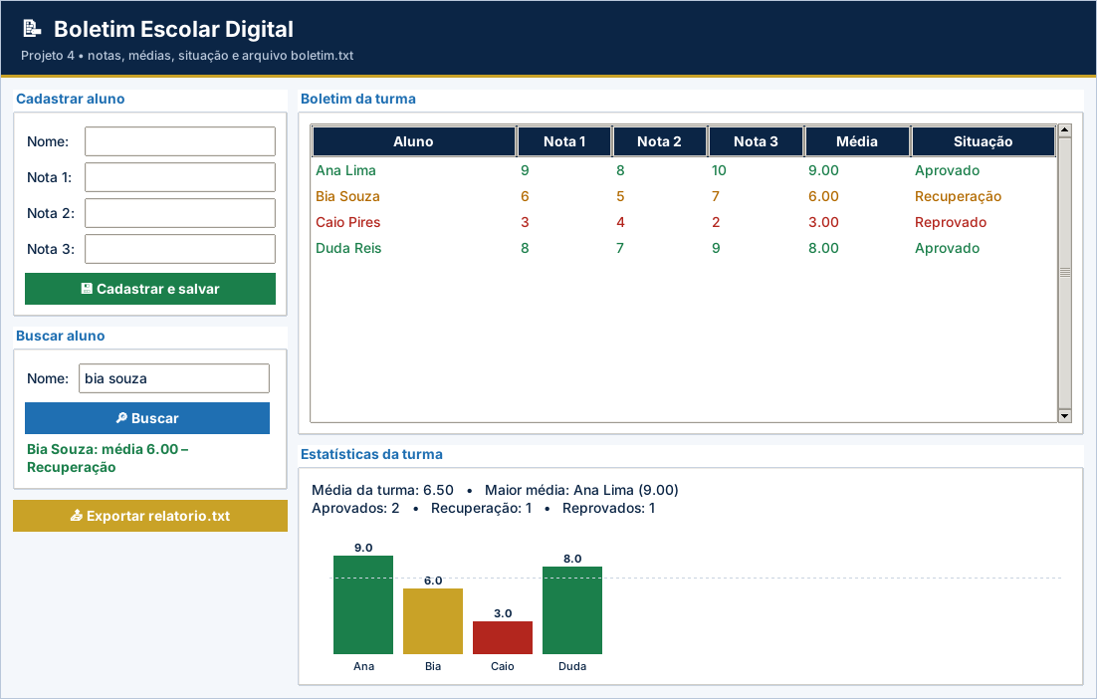
Tela do Projeto 4

O que o aluno implementa
Em logica.py, cada função abaixo começa com raise NotImplementedError(...): o aluno apaga essa linha e escreve a solução.
Função | O que deve fazer
calcular_media(notas) | RN02: média = soma das notas / quantidade de notas.
situacao(media) | RN02: ‘Aprovado’ (>= 7), ‘Recuperação’ (>= 5 e < 7) ou ‘Reprovado’ (< 5).
validar_nota(nota) | RN01: a nota deve estar entre 0 e 10 (inclusive). Retorna a nota.
cadastrar_aluno(alunos, nome, notas) | RF03, RN01, RN03 e RN04: valida e acrescenta o aluno à lista. Retorna o aluno.
buscar_aluno(alunos, nome) | RF05: retorna o aluno com esse nome (sem diferenciar maiúsculas) ou None.
estatisticas(alunos) | RF06 e RN05: retorna {‘media_turma’, ‘melhor_nome’, ‘melhor_media’, ‘situacoes’}.
salvar_alunos(alunos, arquivo) | RF03 e RN06: grava uma linha nome;n1;n2;n3 por aluno (modo ‘w’, encoding utf-8).
carregar_alunos(arquivo) | RF01: lê o arquivo e retorna a lista de alunos. Arquivo inexistente -> lista vazia.
exportar_relatorio(alunos, arquivo) | RF07: grava nome;média;situação por aluno (média com 2 casas). Retorna nº de linhas.

Critérios de avaliação
- Funcionamento: Os 7 testes passam e os dados permanecem ao reabrir a tela.
- Arquivos: Leitura e escrita corretas, strip() e split(";").
- Estruturas de dados: Lista de dicionários bem manipulada.
- Regras de negócio: Faixas, nome e notas corretas.
- Organização: Legível e comentado.

Desafios extras (opcionais)
- Ordenar por média: botão que mostra o ranking da turma.
- Filtro: Combobox para ver só Aprovados, Recuperação ou Reprovados.
- Gráfico de pizza: desenhe as três situações com create_arc.

Projeto 5 – Amazônia Bank: Mini-Banco Digital
Ficha do projeto
Tema | Sistema bancário com POO, arquivos e login
Nível | ★★★★★
Conteúdos | Aulas 1 a 19: classes e objetos, métodos, atributos, dicionário de objetos, arquivos, funções, menus aninhados e validações
Tempo sugerido | 12 a 16 horas
Organização | dupla
Interface | Tela em tkinter (pronta) + logica.py a implementar

Cenário
Uma cooperativa de crédito de Manaus quer lançar o Amazônia Bank, um mini-banco digital de terminal. Cada cliente cria uma conta com senha de 4 dígitos, faz login e realiza depósitos, saques, transferências e consulta saldo e extrato. Os dados das contas devem permanecer salvos em arquivo.
Este é o projeto final do curso: ele integra todos os conteúdos, incluindo a Programação Orientada a Objetos. Os valores são fictícios.

Objetivos de aprendizagem
- Modelar o domínio com classes, atributos e métodos.
- Manter um dicionário de objetos (titular → Conta).
- Persistir e recarregar os dados com arquivos.
- Construir menus aninhados com autenticação.
- Aplicar validações e regras de negócio bancárias.

Requisitos funcionais
Código | O sistema deve…
RF01 | Criar a classe Conta com os atributos titular, senha, saldo (inicial 0) e historico (lista de movimentações).
RF02 | Implementar os métodos depositar(valor), sacar(valor) e transferir(destino, valor), que devolvem True (operação realizada) ou False, e atualizam o historico.
RF03 | Implementar extrato(), que mostra as movimentações da sessão e o saldo atual, e autenticar(senha).
RF04 | Menu principal: 1 – Criar conta, 2 – Entrar, 0 – Sair.
RF05 | Menu da conta (após o login): 1 – Saldo, 2 – Depositar, 3 – Sacar, 4 – Transferir, 5 – Extrato, 0 – Sair da conta.
RF06 | Persistir as contas em contas.txt (titular;senha;saldo) após cada criação e cada operação financeira, e carregá-las ao iniciar.
RF07 | Organizar o código com a classe Conta e funções para carregar, salvar, criar conta e menus.
Na versão gráfica, os requisitos sobre menu, input() e print() são atendidos pela tela pronta; o foco do aluno são as funções de lógica.

Regras de negócio
Código | Regra
RN01 | Titular padronizado com strip() e title(); não pode ser vazio, conter ; nem repetir um titular existente.
RN02 | A senha deve ter exatamente 4 dígitos numéricos.
RN03 | Login só é aceito com titular existente e senha correta; caso contrário, “Titular ou senha inválidos.”
RN04 | Depósito, saque e transferência exigem valor maior que zero.
RN05 | Não é permitido sacar ou transferir mais do que o saldo.
RN06 | A transferência exige conta de destino existente e diferente da conta de origem; registra movimentação nas duas contas.
RN07 | O saldo deve ser exibido sempre com duas casas decimais.

A tela do programa
Login e abertura de conta, painel com saldo, depósito, saque, transferência e extrato.
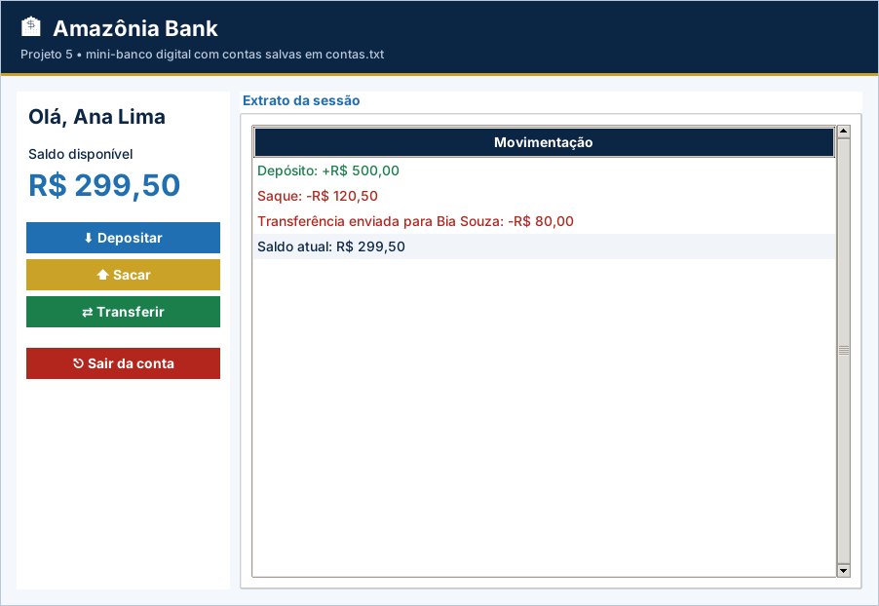
Tela do Projeto 5

O que o aluno implementa
Em logica.py, cada função abaixo começa com raise NotImplementedError(...): o aluno apaga essa linha e escreve a solução.
Função | O que deve fazer
Conta.autenticar(senha) | RF03: True se a senha estiver correta.
Conta.depositar(valor) | RF02, RN04: valor > 0. Soma ao saldo e registra ‘Depósito: +R$ …’ no histórico.
Conta.sacar(valor) | RF02, RN04 e RN05: valor > 0 e não maior que o saldo. Registra ‘Saque: -R$ …’.
Conta.transferir(destino, valor) | RF02 e RN06: transfere para outra Conta. Registra nas DUAS contas.
Conta.extrato() | RF03: lista de textos — movimentações da sessão e, por último, ‘Saldo atual: R$ …’.
criar_conta(contas, titular, senha) | RF04, RN01 e RN02: cria e retorna a Conta (guarda em contas[titular]).
entrar(contas, titular, senha) | RN03: retorna a Conta se titular existir e a senha estiver correta.
salvar_contas(contas, arquivo) | RF06: grava titular;senha;saldo (saldo com 2 casas) — modo ‘w’, utf-8.
carregar_contas(arquivo) | RF06: lê o arquivo e retorna {titular: Conta}. Arquivo inexistente -> {}.

Critérios de avaliação
- Funcionamento: Os 9 testes passam e o fluxo login → operação → extrato funciona.
- Orientação a objetos: Classe Conta com atributos e métodos coerentes.
- Regras de negócio: RN01–RN07 todas atendidas.
- Persistência: Salva após cada operação e carrega ao abrir.
- Organização: Legível e comentado.

Desafios extras (opcionais)
- Limite de tentativas: bloqueie o login por 30 segundos após 3 senhas erradas.
- Alterar senha: botão na tela da conta (exige a senha atual).
- Extrato em arquivo: botão que grava extrato_<titular>.txt.

Projeto 6 – Quiz da Floresta Amazônica
Ficha do projeto
Tema | Jogo de perguntas e respostas com pontuação
Nível | ★☆☆☆☆
Tempo sugerido | 4 a 6 horas
Forma de trabalho | individual ou dupla
Aulas relacionadas | Aulas 1 a 10
Conteúdos | variáveis, input(), operadores, if/elif/else, while, for/range, contadores e acumuladores
Interface | Tela em tkinter (pronta) + logica.py a implementar

Cenário
A secretaria de educação de um município do Amazonas quer um jogo de perguntas sobre a Amazônia para usar nas escolas. Você vai criar o Quiz da Floresta Amazônica: o jogador responde a 5 perguntas de múltipla escolha, ganha pontos por acerto e bônus por sequência de acertos, recebe um título ao final e pode jogar várias partidas, disputando o recorde da sessão.

Objetivos de aprendizagem
Ao concluir este projeto, você será capaz de:
- Usar for com range() para percorrer as perguntas.
- Aplicar if/elif/else para escolher a pergunta e avaliar a resposta.
- Validar entradas com while.
- Usar contadores e acumuladores (acertos, pontos e sequência).
- Controlar um menu com repetição e break.

Dados de partida
Nº | Pergunta | Alternativas | Correta
1 | Quais rios formam o Encontro das Águas, em Manaus? | A) Madeira e Purus B) Negro e Solimões C) Tapajós e Xingu D) Juruá e Japurá | B
2 | Qual peixe amazônico pode ultrapassar 2 metros de comprimento? | A) Tambaqui B) Pirarucu C) Jaraqui D) Matrinxã | B
3 | O Festival Folclórico de Parintins reúne quais bois-bumbás? | A) Garantido e Caprichoso B) Mimoso e Caprichoso C) Garantido e Mimoso D) Faceiro e Caprichoso | A
4 | Em qual cidade fica o Teatro Amazonas? | A) Belém B) Manaus C) Parintins D) Santarém | B
5 | Qual é o rio de maior volume de água do mundo? | A) Nilo B) Mississippi C) Amazonas D) Yangtzé | C

Requisitos funcionais
Código | Requisito
RF01 | Menu principal: 1 – Jogar, 2 – Regras, 0 – Sair, repetido até o jogador escolher sair.
RF02 | Em cada partida, apresentar 5 perguntas (use for numero in range(1, 6) e if/elif para definir texto, alternativas e resposta correta).
RF03 | Ler a resposta do jogador, validar (A, B, C ou D) e dizer se acertou; se errou, informar a alternativa correta.
RF04 | Calcular a pontuação com o bônus de sequência (regras RN02 e RN03).
RF05 | Ao fim da partida, mostrar acertos, pontuação e título do jogador.
RF06 | Guardar o recorde da sessão e a quantidade de partidas; avisar quando houver novo recorde.
RF07 | Ao sair, mostrar o total de partidas e a melhor pontuação.
Na versão gráfica, os requisitos sobre menu, input() e print() são atendidos pela tela pronta; o foco do aluno são as funções de lógica.

Regras de negócio
Código | Regra
RN01 | A resposta é aceita em maiúscula ou minúscula, com ou sem espaços ao redor. Resposta fora de A–D: avisar e perguntar de novo, sem penalidade.
RN02 | Cada acerto vale 10 pontos; erro vale 0.
RN03 | Bônus de +5 pontos a cada 3 acertos seguidos. Depois do bônus, a contagem de acertos seguidos recomeça do zero. Qualquer erro também zera a contagem.
RN04 | Título: 50 pontos ou mais, “Guardião da Floresta”; de 30 a 49, “Explorador”; abaixo de 30, “Aprendiz”.
RN05 | Há novo recorde quando a pontuação da partida é maior que a melhor da sessão.
RN06 | Opção de menu inexistente: “Opção inválida!”.

A tela do programa
Pergunta por vez com botões A–D, feedback colorido, barra de progresso, bônus e recorde.
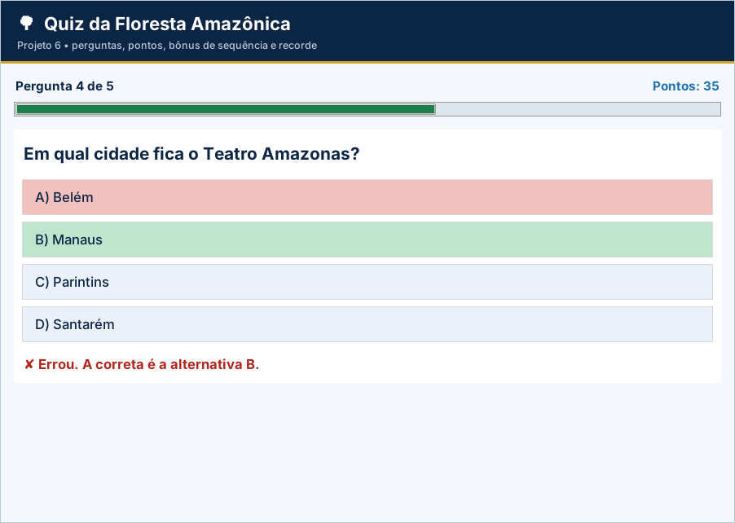
Tela do Projeto 6

O que o aluno implementa
Em logica.py, cada função abaixo começa com raise NotImplementedError(...): o aluno apaga essa linha e escreve a solução.
Função | O que deve fazer
validar_resposta(texto) | RN01: aceita a, B, ’ c ’ … e retorna a letra MAIÚSCULA. Fora de A–D: ValueError.
conferir(pergunta, resposta) | RF03: True se a resposta (já validada) for a alternativa correta da pergunta.
calcular_pontos(acertos) | RN02 e RN03: recebe a lista de resultados [True, False, …] na ordem das perguntas.
titulo(pontos) | RN04: ‘Guardião da Floresta’ (>= 50), ‘Explorador’ (30 a 49) ou ‘Aprendiz’ (< 30).
novo_recorde(pontos, melhor) | RN05: True quando os pontos da partida são MAIORES que a melhor pontuação.

Critérios de avaliação
- Funcionamento: Os 9 testes passam e a partida completa funciona na tela.
- Pontuação: Pontos, bônus e zeragem da sequência corretos.
- Validação: Resposta tratada conforme RN01.
- Uso dos conteúdos: for, if/elif, acumuladores e contadores bem aplicados.
- Organização: Legível e comentado.

Desafios extras (opcionais)
- Cronômetro: 15 segundos por pergunta (use root.after); sem resposta vale como erro.
- Mais perguntas: acrescente 5 perguntas e sorteie 5 por partida com random.sample.
- Som: use root.bell() ao errar.

Projeto 7 – Meu Orçamento Familiar
Ficha do projeto
Tema | Controle de receitas e despesas por categoria
Nível | ★★☆☆☆
Tempo sugerido | 6 a 8 horas
Forma de trabalho | individual ou dupla
Aulas relacionadas | Aulas 1 a 14
Conteúdos | listas, dicionários, listas de dicionários, strings, for/range, decisões e validações
Interface | Tela em tkinter (pronta) + logica.py a implementar

Cenário
Muitas famílias não sabem para onde vai o dinheiro no fim do mês. Você vai criar o Meu Orçamento Familiar, um programa em que a pessoa registra suas receitas e despesas por categoria, e o sistema mostra o saldo, a porcentagem da renda comprometida, o gasto por categoria e qual categoria pesa mais.
Todos os valores usados nos testes são fictícios.

Objetivos de aprendizagem
Ao concluir este projeto, você será capaz de:
- Guardar lançamentos em uma lista de dicionários.
- Usar uma lista de categorias e um dicionário de totais.
- Percorrer listas com for e range(len(...)).
- Calcular totais, saldos e porcentagens.
- Padronizar textos e validar entradas.

Dados de partida
Nº | Categoria de despesa | Exemplo
1 | Moradia | aluguel, energia, água
2 | Alimentação | feira, mercado
3 | Transporte | barco, ônibus, combustível
4 | Saúde | consulta, remédio
5 | Lazer | cinema, passeio
6 | Outros | demais gastos

Requisitos funcionais
Código | Requisito
RF01 | Menu: 1 – Registrar receita, 2 – Registrar despesa, 3 – Resumo do mês, 4 – Despesas por categoria, 5 – Listar lançamentos, 0 – Sair.
RF02 | Receita: pedir descrição e valor e guardar o lançamento (tipo “receita”).
RF03 | Despesa: pedir descrição, categoria (pelo número) e valor e guardar o lançamento (tipo “despesa”).
RF04 | Resumo: total de receitas, total de despesas, saldo, porcentagem da renda comprometida e a situação do orçamento.
RF05 | Despesas por categoria: total de cada categoria com despesas, a porcentagem em relação ao total de despesas e a categoria de maior gasto.
RF06 | Listar todos os lançamentos, numerados, com categoria, descrição, sinal (+ ou −) e valor.
Na versão gráfica, os requisitos sobre menu, input() e print() são atendidos pela tela pronta; o foco do aluno são as funções de lógica.

Regras de negócio
Código | Regra
RN01 | A descrição não pode ser vazia; padronize com strip() e capitalize().
RN02 | O valor deve ser maior que zero; caso contrário, pedir de novo.
RN03 | A categoria deve ser um número de 1 a 6; caso contrário, pedir de novo. Receitas usam a categoria “Receita”.
RN04 | Comprometimento = despesas ÷ receitas × 100. Até 70%: “Saudável”. Mais de 70% até 100%: “Atenção – despesas altas”. Acima de 100%: “Alerta – despesas maiores que a receita”.
RN05 | Sem receitas registradas, o resumo mostra os totais e avisa “Registre ao menos uma receita para analisar o orçamento.” (sem dividir por zero).
RN06 | Sem despesas ou sem lançamentos, as opções 4 e 5 avisam, sem gerar erro.

A tela do programa
Formulários de receita e despesa, medidor de renda comprometida, tabela de lançamentos e gráfico por categoria.
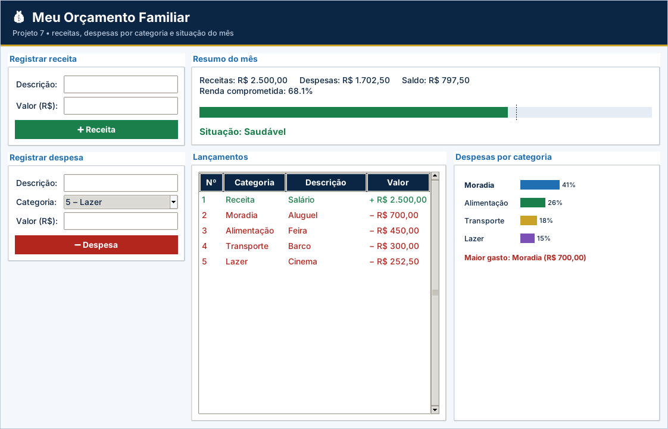
Tela do Projeto 7

O que o aluno implementa
Em logica.py, cada função abaixo começa com raise NotImplementedError(...): o aluno apaga essa linha e escreve a solução.
Função | O que deve fazer
novo_lancamento(tipo, descricao, valor, numero_categoria) | RF02, RF03, RN01, RN02 e RN03: valida e devolve o dicionário do lançamento.
totais(lancamentos) | RF04: retorna (receitas, despesas, saldo) — somas arredondadas em 2 casas.
percentual_comprometido(receitas, despesas) | RN04 e RN05: despesas ÷ receitas × 100. Sem receitas (0), retorna None (sem dividir por zero).
situacao_orcamento(percentual) | RN04: até 70 -> ‘Saudável’; acima de 70 até 100 -> ‘Atenção – despesas altas’;
despesas_por_categoria(lancamentos) | RF05: dicionário {categoria: total} só com as categorias que têm despesas (ordem de CATEGORIAS).
categoria_maior_gasto(por_categoria) | RF05: retorna (categoria, total) do maior gasto. Dicionário vazio: (’’, 0.0).
percentuais_por_categoria(por_categoria) | RF05: {categoria: % do total de despesas}. Dicionário vazio -> {}.

Critérios de avaliação
- Funcionamento: Os 6 testes passam e os gráficos acompanham os lançamentos.
- Estruturas de dados: Lista de dicionários e dicionário de totais corretos.
- Regras de negócio: RN01–RN06 atendidas (limites 70 e 100 inclusivos).
- Validação: Descrição, valor e categoria validados.
- Organização: Legível e comentado.

Desafios extras (opcionais)
- Gráfico de pizza das despesas por categoria (create_arc).
- Meta de poupança: peça uma meta e mostre se o saldo a atingiu.
- Remover lançamento: apague a linha selecionada na tabela.

Projeto 8 – Forca Amazônica
Ficha do projeto
Tema | Jogo da forca com palavras da fauna e da flora regionais
Nível | ★★★☆☆
Tempo sugerido | 8 a 10 horas
Forma de trabalho | dupla
Aulas relacionadas | Aulas 1 a 16
Conteúdos | funções com parâmetros e retorno, tuplas, listas, strings, laços e decisões
Interface | Tela em tkinter (pronta) + logica.py a implementar

Cenário
Uma escola quer um jogo da forca para treinar o vocabulário sobre a fauna e a flora da Amazônia. O jogador tem 6 vidas, tenta descobrir a palavra letra por letra e acumula pontos ao longo das rodadas.
O código deve ser organizado em funções, cada uma com uma responsabilidade clara.

Objetivos de aprendizagem
Ao concluir este projeto, você será capaz de:
- Criar e combinar funções com parâmetros e retorno (inclusive retornando mais de um valor).
- Usar tuplas (palavra e dica) e listas (letras acertadas e erradas).
- Manipular strings (lower, strip, isalpha, percorrer letras).
- Controlar rodadas com while e pontuação acumulada.

Dados de partida
Rodada | Palavra | Dica
1 | tambaqui | Peixe de escamas, famoso na culinária do Amazonas
2 | pirarucu | Um dos maiores peixes de água doce, pode passar de 2 metros
3 | tucunare | Peixe de rios e lagos, muito procurado na pesca esportiva
4 | castanha | Semente de árvore gigante, também chamada castanha-do-pará
5 | cupuacu | Fruta de polpa cremosa, usada em sucos e doces
6 | jaraqui | Peixe pequeno e muito consumido pelos manauaras

Requisitos funcionais
Código | Requisito
RF01 | Guardar as palavras e dicas em uma tupla de tuplas PALAVRAS (sem acentos, como na tabela).
RF02 | Função escolher_palavra(numero_rodada): devolve a palavra e a dica da rodada (a rodada 7 volta à palavra da rodada 1).
RF03 | Função montar_exibicao(palavra, acertadas): devolve o texto da palavra com _ nas letras ainda não descobertas (ex.: t a _ b _ q _ i).
RF04 | Função venceu(palavra, acertadas): devolve True se todas as letras foram descobertas.
RF05 | Função ler_letra(tentadas): lê e valida uma letra, repetindo a pergunta até receber uma entrada válida.
RF06 | Função jogar_rodada(numero_rodada): executa uma rodada e devolve (ganhou, pontos).
RF07 | Função principal(): controla as rodadas, mantém o placar (pontos e vitórias) e pergunta “Jogar outra rodada? (s/n)”.
Na versão gráfica, os requisitos sobre menu, input() e print() são atendidos pela tela pronta; o foco do aluno são as funções de lógica.

Regras de negócio
Código | Regra
RN01 | O jogador começa cada rodada com 6 vidas; cada letra errada tira uma vida. Com 0 vidas, a rodada termina em derrota.
RN02 | A letra digitada é padronizada com strip() e lower(). Só vale uma letra de “a” a “z”.
RN03 | Letra já tentada (certa ou errada): avisar e pedir outra, sem perder vida.
RN04 | Vitória: pontos da rodada = 10 + 5 × vidas restantes. Derrota: 0 ponto.
RN05 | A cada rodada, mostrar a dica, a palavra parcial, as vidas e as letras erradas.
RN06 | Ao encerrar, mostrar o número de rodadas, vitórias e pontuação total.

A tela do programa
Forca desenhada no Canvas, teclado A–Z clicável (ou digitado), dica, vidas e placar.
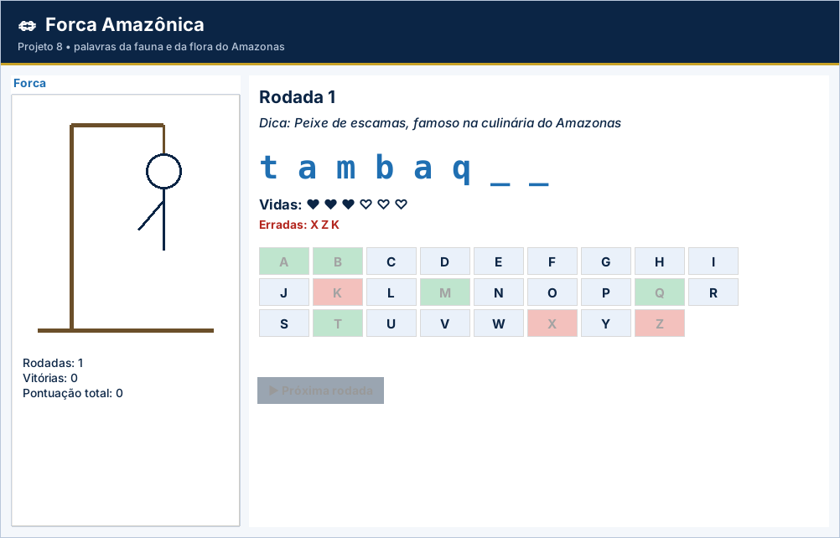
Tela do Projeto 8

O que o aluno implementa
Em logica.py, cada função abaixo começa com raise NotImplementedError(...): o aluno apaga essa linha e escreve a solução.
Função | O que deve fazer
escolher_palavra(numero_rodada) | Retorna a tupla (palavra, dica) da rodada (1, 2, 3…). Depois da última, volta à primeira.
validar_letra(texto, tentadas) | RN02 e RN03: retorna a letra em minúscula.
montar_exibicao(palavra, acertadas) | RN05: letras acertadas aparecem e as demais viram ’_’, separadas por espaço.
venceu(palavra, acertadas) | True quando TODAS as letras da palavra já foram acertadas.
vidas_restantes(erradas) | RN01: MAX_ERROS menos a quantidade de letras erradas.
pontos_da_rodada(vitoria, vidas) | RN04: vitória = 10 + 5 × vidas restantes; derrota = 0.
jogar_letra(palavra, letra, acertadas, erradas) | Registra a jogada: coloca a letra em ‘acertadas’ ou em ‘erradas’. Retorna True se acertou.

Critérios de avaliação
- Funcionamento: Os 7 testes passam e uma rodada completa funciona.
- Funções: Cada função com uma responsabilidade e retorno correto.
- Strings e listas: Letras tratadas com lower, strip e listas.
- Regras de negócio: Vidas, repetição e pontos corretos.
- Organização: Legível e comentado.

Desafios extras (opcionais)
- Temas: Combobox para escolher peixes, frutas ou animais.
- Dica extra: botão que revela uma letra ao custo de uma vida.
- Placar em arquivo: guarde o recorde em recorde.txt.

Projeto 9 – Agenda de Contatos Comunitária
Ficha do projeto
Tema | Cadastro com busca, edição, remoção e persistência
Nível | ★★★★☆
Tempo sugerido | 10 a 12 horas
Forma de trabalho | dupla
Aulas relacionadas | Aulas 1 a 17
Conteúdos | funções, listas de dicionários, strings, validações, arquivos .txt, busca, edição e remoção
Interface | Tela em tkinter (pronta) + logica.py a implementar

Cenário
A associação de moradores de um bairro de Manaus quer uma agenda de contatos digital para localizar rapidamente vizinhos, comerciantes e serviços. O sistema deve permitir cadastrar, listar em ordem alfabética, buscar por parte do nome, editar e remover contatos, e guardar tudo em arquivo.
Use apenas dados fictícios nos testes.

Objetivos de aprendizagem
Ao concluir este projeto, você será capaz de:
- Implementar as operações de um CRUD (criar, ler, atualizar e remover).
- Persistir uma lista de dicionários em arquivo .txt.
- Validar telefone e e-mail com funções de string.
- Organizar o sistema em funções.

Dados de partida
Campo | Exemplo | Regra
nome | Maria Das Dores | obrigatório, único, padronizado com title()
telefone | 92991234567 | só dígitos, 10 ou 11 (com DDD)
email | maria@email.com | contém “@” e “.” e não tem espaços
bairro | Centro | opcional; se vazio, “Não informado”

Requisitos funcionais
Código | Requisito
RF01 | Ao iniciar, carregar os contatos de agenda.txt (arquivo inexistente = agenda vazia).
RF02 | Menu: 1 – Cadastrar, 2 – Listar, 3 – Buscar por trecho do nome, 4 – Editar, 5 – Remover, 6 – Resumo por bairro, 0 – Sair.
RF03 | Cadastrar contato (nome, telefone, e-mail e bairro) e salvar no arquivo.
RF04 | Listar todos os contatos em ordem alfabética pelo nome.
RF05 | Buscar contatos cujo nome contenha o trecho digitado, sem diferenciar maiúsculas de minúsculas.
RF06 | Editar telefone, e-mail e bairro de um contato: Enter em branco mantém o valor atual. Salvar após a edição.
RF07 | Remover um contato após confirmação (s/n) e salvar.
RF08 | Resumo por bairro: quantos contatos há em cada bairro (use um dicionário contador).
Na versão gráfica, os requisitos sobre menu, input() e print() são atendidos pela tela pronta; o foco do aluno são as funções de lógica.

Regras de negócio
Código | Regra
RN01 | Nome padronizado com strip() e title(); não vazio, sem “;” e sem repetição na agenda.
RN02 | Telefone: remover espaços, hífens e parênteses; aceitar somente dígitos com 10 ou 11 caracteres. Inválido: pedir de novo (no cadastro) ou manter o valor anterior (na edição).
RN03 | E-mail: converter para minúsculas; deve conter “@” e “.”, não conter espaços nem “;”.
RN04 | Bairro: padronizar com title(), remover “;” e usar “Não informado” se vazio.
RN05 | Busca, edição e remoção por nome inexistente: avisar “Contato não encontrado.” sem erro.
RN06 | Os dados devem permanecer ao fechar e reabrir o programa.

A tela do programa
Formulário, lista com busca em tempo real, edição, remoção com confirmação e resumo por bairro.
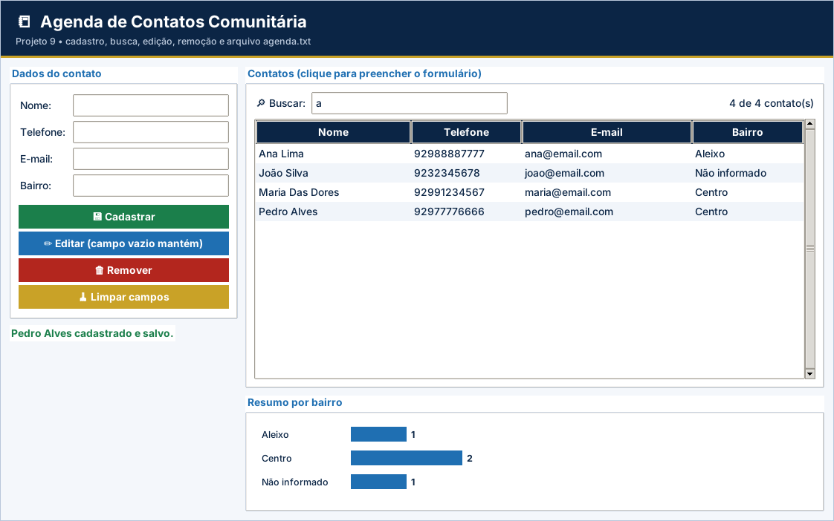
Tela do Projeto 9

O que o aluno implementa
Em logica.py, cada função abaixo começa com raise NotImplementedError(...): o aluno apaga essa linha e escreve a solução.
Função | O que deve fazer
padronizar_nome(nome) | RN01: strip() + title().
limpar_telefone(texto) | RN02: remove espaços, hífens e parênteses. ‘(92) 99123-4567’ -> ‘92991234567’.
telefone_valido(telefone) | RN02: somente dígitos, com 10 ou 11 caracteres (telefone já limpo).
email_valido(email) | RN03: contém ‘@’ e ‘.’, e não contém espaços nem ‘;’.
padronizar_bairro(bairro) | RN04: title(), remove ‘;’ e usa ‘Não informado’ se ficar vazio.
buscar_contato(contatos, nome) | Retorna o contato com esse nome exato (após padronizar) ou None.
cadastrar_contato(contatos, nome, telefone, email, bairro) | RF03, RN01–RN04: valida, acrescenta e retorna o contato.
listar_ordenado(contatos) | RF04: nova lista com os contatos em ordem alfabética pelo nome.
buscar_por_trecho(contatos, trecho) | RF05: contatos cujo nome CONTÉM o trecho, sem diferenciar maiúsculas (em ordem alfabética).
editar_contato(contatos, nome, telefone, email, bairro) | RF06 e RN02: edita telefone, e-mail e bairro. Campo em branco MANTÉM o valor atual.
remover_contato(contatos, nome) | RF07 e RN05: remove o contato. Inexistente: ValueError(“Contato não encontrado.”).
resumo_por_bairro(contatos) | RF08: dicionário contador {bairro: quantidade}.
salvar_contatos(contatos, arquivo) | RF03 e RN06: grava TODOS os contatos (modo ‘w’, utf-8): nome;telefone;email;bairro.
carregar_contatos(arquivo) | RF01: lê o arquivo e retorna a lista de contatos. Inexistente -> lista vazia.

Critérios de avaliação
- Funcionamento: Os 9 testes passam e a tela mantém os dados ao reabrir.
- Arquivos: Salva tudo ("w") e carrega com strip() e split.
- Validações: Nome, telefone e e-mail conforme RN01–RN04.
- Busca, edição e remoção: Funcionam e salvam após a alteração.
- Organização: Legível e comentado.

Desafios extras (opcionais)
- Exportar CSV: botão que grava agenda.csv com cabeçalho.
- Telefone repetido: impeça dois contatos com o mesmo telefone.
- Backup: copie a agenda para agenda_backup.txt antes de cada remoção.

Projeto 10 – Biblioteca Comunitária
Ficha do projeto
Tema | Sistema de empréstimos orientado a objetos
Nível | ★★★★★
Tempo sugerido | 12 a 16 horas
Forma de trabalho | dupla
Aulas relacionadas | Aulas 1 a 19
Conteúdos | classes e objetos que colaboram entre si, dicionário de objetos, arquivos, validações e regras de negócio
Interface | Tela em tkinter (pronta) + logica.py a implementar

Cenário
Uma biblioteca comunitária ribeirinha controla empréstimos em um caderno e vive perdendo livros e prazos. Você vai desenvolver o sistema da Biblioteca Comunitária, usando duas classes que colaboram: Livro (cada exemplar) e Biblioteca (o acervo e as operações). O sistema controla empréstimos, devoluções e multas por atraso, e guarda o acervo em arquivo.
Este é um projeto de fechamento do curso, no nível do Projeto 5. Multas e prazos são fictícios.

Objetivos de aprendizagem
Ao concluir este projeto, você será capaz de:
- Modelar o problema com duas classes que se relacionam.
- Guardar objetos em um dicionário (codigo → Livro).
- Aplicar regras de negócio (prazo, multa e limite de empréstimos).
- Persistir o acervo em arquivo e recarregá-lo.
- Devolver tuplas (sucesso, mensagem) para separar a lógica da interface.

Dados de partida
Código | Título (acervo inicial) | Autor
L001 | Dom Casmurro | Machado de Assis
L002 | Macunaíma | Mário de Andrade
L003 | A Selva | Ferreira de Castro
L004 | Memórias Póstumas de Brás Cubas | Machado de Assis

Requisitos funcionais
Código | Requisito
RF01 | Classe Livro com atributos codigo, titulo, autor e leitor (texto vazio = disponível) e métodos esta_disponivel(), emprestar(leitor), devolver(dias) (devolve a multa) e descricao().
RF02 | Classe Biblioteca com o dicionário livros e os métodos adicionar(titulo, autor), buscar(codigo), buscar_por_titulo(trecho), emprestar(codigo, leitor), devolver(codigo, dias), salvar() e carregar().
RF03 | Na primeira execução (sem arquivo), criar o acervo inicial da tabela e salvá-lo em acervo.txt; nas seguintes, carregar o arquivo.
RF04 | Menu: 1 – Cadastrar livro, 2 – Listar acervo, 3 – Buscar por título, 4 – Emprestar, 5 – Devolver, 6 – Relatório, 0 – Sair.
RF05 | Emprestar e devolver devolvem uma tupla (sucesso, mensagem), que o menu apenas exibe.
RF06 | Relatório: total de livros, disponíveis, emprestados e total de multas arrecadadas na sessão.
RF07 | Salvar o acervo após cada operação que o altere (cadastro, empréstimo e devolução).
Na versão gráfica, os requisitos sobre menu, input() e print() são atendidos pela tela pronta; o foco do aluno são as funções de lógica.

Regras de negócio
Código | Regra
RN01 | O código é gerado automaticamente no formato L001, L002… (sequência do acervo).
RN02 | Título e autor não vazios e sem “;”; padronize com strip() e title() no cadastro.
RN03 | Prazo de empréstimo: 7 dias. Atraso: R$ 0,50 por dia que passar do prazo (devolução em até 7 dias: sem multa).
RN04 | Um leitor pode ter no máximo 3 livros emprestados ao mesmo tempo.
RN05 | Não é possível emprestar livro inexistente ou já emprestado (informar com quem está), nem devolver livro não emprestado.
RN06 | O nome do leitor é padronizado com strip() e title() e não pode ser vazio. Os dias de uso devem ser maiores que zero.
RN07 | Busca por título: o trecho pode estar em qualquer parte do título, sem diferenciar maiúsculas de minúsculas.

A tela do programa
Acervo colorido (disponível/emprestado), busca por título, empréstimo, devolução com multa e relatório.
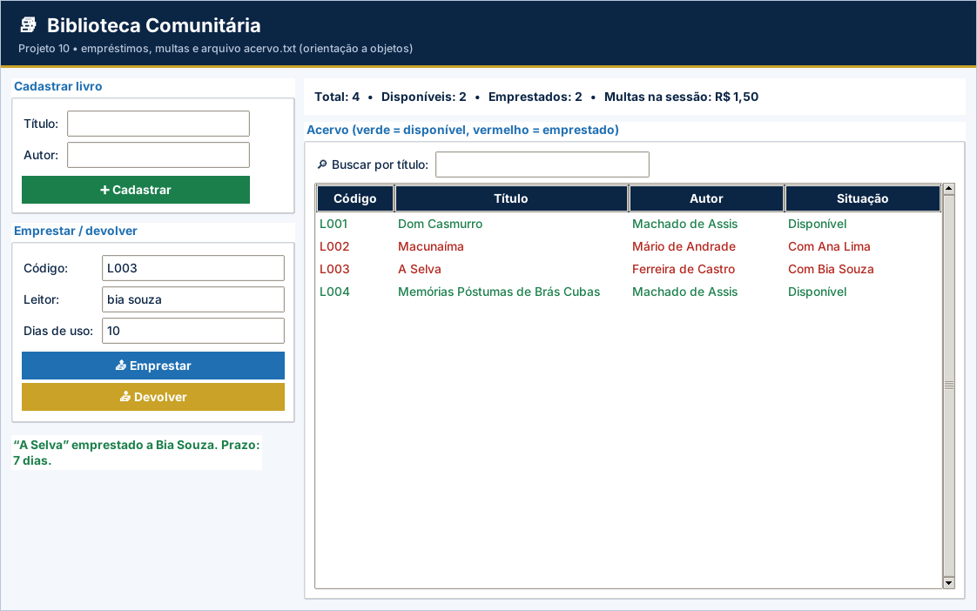
Tela do Projeto 10

O que o aluno implementa
Em logica.py, cada função abaixo começa com raise NotImplementedError(...): o aluno apaga essa linha e escreve a solução.
Função | O que deve fazer
Livro.esta_disponivel() | True quando ninguém está com o livro (leitor vazio).
Livro.emprestar(leitor) | Registra o leitor que levou o livro.
Livro.devolver(dias) | RN03: limpa o leitor e devolve a multa (R$ 0,50 por dia além de 7; até 7 dias = 0).
Livro.descricao() | Texto ’L001
Biblioteca.adicionar(titulo, autor) | RF02, RN01 e RN02: cadastra o livro com código automático (L001, L002…) e salva.
Biblioteca.buscar(codigo) | Retorna o Livro do código (qualquer caixa) ou None.
Biblioteca.buscar_por_titulo(trecho) | RN07: livros cujo título CONTÉM o trecho (sem diferenciar maiúsculas), na ordem do acervo.
Biblioteca.emprestimos_do_leitor(leitor) | Quantidade de livros que o leitor (nome já padronizado) está com ele agora.
Biblioteca.emprestar(codigo, leitor) | RF05, RN04, RN05 e RN06: retorna (sucesso, mensagem). Salva se der certo.
Biblioteca.devolver(codigo, dias) | RF05, RN03, RN05 e RN06: retorna (sucesso, mensagem). Soma a multa em total_multas.
Biblioteca.relatorio() | RF06: dicionário com ‘total’, ‘disponiveis’, ‘emprestados’ e ‘multas’.
Biblioteca.salvar() | RF07: grava uma linha codigo;titulo;autor;leitor por livro (leitor vazio = disponível).
Biblioteca.carregar() | RF03: lê o arquivo e recria os objetos Livro em self.livros.

Critérios de avaliação
- Funcionamento: Os 10 testes passam e a tela conclui empréstimo e devolução.
- Orientação a objetos: Livro e Biblioteca colaboram, com responsabilidades claras.
- Regras de negócio: Prazo, multa, limite e mensagens corretos.
- Persistência: Salva a cada operação e carrega ao iniciar.
- Organização: Legível e comentado.

Desafios extras (opcionais)
- Classe Leitor: crie Leitor com nome e livros em posse.
- Reserva: permita reservar livros emprestados e avisar na devolução.
- Mais emprestados: conte quantas vezes cada livro foi emprestado e mostre o ranking.

Parte II – Gabarito Oficial
USO EXCLUSIVO DO PROFESSOR. Remova todas as páginas a partir daqui antes de entregar o caderno aos alunos.
Para cada projeto: solução de referência (logica.py), resultado real dos testes executados no gabarito, casos de teste para a correção, matriz de correção em três níveis, erros frequentes e orientações para os desafios extras. Os 83 testes automáticos dos dez projetos foram executados no gabarito e todos passaram. As telas foram abertas e fotografadas com os cenários descritos.

Como corrigir o trabalho de um aluno
- Copiar o logica.py do aluno para uma pasta com os arquivos originais app.py, testes_logica.py e ui_comum.py do projeto.
- Rodar python -m unittest -v testes_logica.py (ou python corrigir.py <pasta>, no repositório) e anotar quantos testes passam.
- Abrir python app.py e conferir o fluxo completo na tela.
- Usar a matriz de correção do projeto para classificar cada critério.

Gabarito – Projeto 1: Caixa da Feira do Produtor

Solução de referência (logica.py)
Os trechos entre # >>> SOLUCAO e # <<< SOLUCAO são o que o aluno recebe em branco.
"""Projeto 1 – Caixa da Feira do Produtor (regras de negócio).
Esta é a PARTE LÓGICA: nenhuma função aqui usa print() ou input().
A tela (app.py) já está pronta e chama estas funções.
Quando uma regra for violada, gere raise ValueError("mensagem para o usuário").
Teste seu trabalho com: python -m unittest -v testes_logica.py
Abra a tela com: python app.py
"""
PRODUTOS = {
1: ("Tambaqui", 28.00),
2: ("Pirarucu", 45.00),
3: ("Tucunaré", 32.00),
4: ("Farinha de mandioca", 9.00),
}
def validar_quantidade(qtd):
"""RN01: a quantidade em kg deve ser maior que zero. Retorna a quantidade."""
# >>> SOLUCAO
if qtd <= 0:
raise ValueError("A quantidade deve ser maior que zero.")
return qtd
# <<< SOLUCAO
def valor_item(preco, qtd):
"""RF02: valor da linha = preço × quantidade, arredondado em 2 casas."""
# >>> SOLUCAO
return round(preco * qtd, 2)
# <<< SOLUCAO
def percentual_desconto(subtotal):
"""RN02 e RN03: 0 (abaixo de 100), 5 (de 100 a menos de 200) ou 10 (200 ou mais)."""
# >>> SOLUCAO
if subtotal >= 200:
return 10
if subtotal >= 100:
return 5
return 0
# <<< SOLUCAO
def calcular_resumo(itens):
"""RF03–RF05: recebe a lista de itens [(produto, qtd, preco), ...].
RN05: sem itens, gere ValueError("Registre ao menos um item.").
Retorna um dicionário com as chaves:
'itens', 'subtotal', 'percentual', 'desconto' e 'total'.
"""
# >>> SOLUCAO
if not itens:
raise ValueError("Registre ao menos um item.")
subtotal = round(sum(valor_item(preco, qtd) for _, qtd, preco in itens), 2)
percentual = percentual_desconto(subtotal)
desconto = round(subtotal * percentual / 100, 2)
return {
"itens": len(itens),
"subtotal": subtotal,
"percentual": percentual,
"desconto": desconto,
"total": round(subtotal - desconto, 2),
}
# <<< SOLUCAO
def calcular_troco(total, recebido):
"""RF06 e RN06: troco do pagamento em dinheiro.
Se recebido < total, gere ValueError(f"Faltam R$ {falta:.2f}.") com a diferença.
"""
# >>> SOLUCAO
if recebido < total:
raise ValueError(f"Faltam R$ {total - recebido:.2f}.")
return round(recebido - total, 2)
# <<< SOLUCAO
def fechamento(vendas):
"""RF08: recebe a lista de totais pagos [12.5, 80.0, ...].
Retorna (clientes_atendidos, total_vendido).
"""
# >>> SOLUCAO
return len(vendas), round(sum(vendas), 2)
# <<< SOLUCAO

Resultado dos testes no gabarito
test_faixas_de_desconto (testes_logica.TestCaixa.test_faixas_de_desconto) ... ok
test_fechamento (testes_logica.TestCaixa.test_fechamento) ... ok
test_quantidade_valida_e_invalida (testes_logica.TestCaixa.test_quantidade_valida_e_invalida) ... ok
test_resumo_com_10_por_cento (testes_logica.TestCaixa.test_resumo_com_10_por_cento) ... ok
test_resumo_com_5_por_cento (testes_logica.TestCaixa.test_resumo_com_5_por_cento) ... ok
test_resumo_sem_desconto (testes_logica.TestCaixa.test_resumo_sem_desconto) ... ok
test_resumo_sem_itens (testes_logica.TestCaixa.test_resumo_sem_itens) ... ok
test_troco (testes_logica.TestCaixa.test_troco) ... ok
test_troco_insuficiente (testes_logica.TestCaixa.test_troco_insuficiente) ... ok
test_valor_item (testes_logica.TestCaixa.test_valor_item) ... ok
----------------------------------------------------------------------
Ran 10 tests in 0.000s
OK

Tela do gabarito
Tela do gabarito do Projeto 1

Casos de teste para correção
Situação testada | Resultado esperado
Quantidade 0 ou negativa | ValueError “A quantidade deve ser maior que zero.”
Subtotal R$ 99,99 / 100,00 / 199,99 / 200,00 | Desconto 0% / 5% / 5% / 10%
2 kg Tambaqui + 1 kg Pirarucu (R$ 101,00) | Desconto R$ 5,05 e total R$ 95,95
5 kg Pirarucu (R$ 225,00) | Desconto R$ 22,50 (10%) e total R$ 202,50
Finalizar com carrinho vazio | Aviso “Registre ao menos um item.”
Dinheiro: total 95,95 e recebido 100,00 | Troco R$ 4,05
Dinheiro: total 95,95 e recebido 90,00 | Aviso “Faltam R$ 5.95.” e a compra não é finalizada
Dois clientes atendidos (95,95 e 56,00) | Fechamento: 2 clientes, R$ 151,95

Matriz de correção
Critério | Pleno | Parcial | Insuficiente
Funcionamento | Os 10 testes passam e a tela conclui uma compra completa. | Passam de 5 a 9 testes ou há falha em uma etapa da tela. | Menos de 5 testes passam ou a tela não funciona.
Regras de desconto | Faixas e limites (100 e 200) corretos. | Erra um limite (ex.: usa > em vez de >=). | Desconto incorreto ou ausente.
Validações | Quantidade, carrinho vazio e troco tratados com ValueError. | Trata parte das validações. | Sem validações.
Uso dos conteúdos | Funções, decisões, sum, arredondamento e listas bem aplicados. | Código repetitivo, mas correto. | Sem funções ou sem decisões.
Organização | Legível, comentado, nomes claros. | Pouco comentado. | Desorganizado.

Erros frequentes
- Usar subtotal > 100 (o limite é inclusivo: R$ 100,00 já tem 5%).
- Esquecer round(..., 2) e exibir valores como 95.94999999.
- Calcular o desconto sobre o total em vez do subtotal.
- Retornar o troco negativo em vez de gerar ValueError quando o valor recebido é menor.
- Usar return dentro do for da soma, somando só o primeiro item.

Orientações para os desafios extras
- Nota do cliente: with open("nota_cliente.txt", "w", encoding="utf-8") as f: e um for sobre self.itens.
- Gráfico: dicionário {produto: kg}; canvas.create_rectangle(x, base - kg * escala, x + 40, base).
- Atalho: entrada.bind("<Return>", lambda e: self.adicionar()).

Gabarito – Projeto 2: Monitor Fluvial: Nível do Rio Negro

Solução de referência (logica.py)
Os trechos entre # >>> SOLUCAO e # <<< SOLUCAO são o que o aluno recebe em branco.
"""Projeto 2 – Monitor Fluvial: Nível do Rio Negro (regras de negócio).
PARTE LÓGICA: sem print() nem input(). A tela (app.py) já está pronta.
Regra violada -> raise ValueError("mensagem para o usuário").
Teste: python -m unittest -v testes_logica.py Tela: python app.py
"""
MESES = ["Jan", "Fev", "Mar", "Abr", "Mai", "Jun",
"Jul", "Ago", "Set", "Out", "Nov", "Dez"]
def validar_nivel(nivel):
"""RN01: o nível deve estar entre 0 e 40 metros (inclusive). Retorna o nível."""
# >>> SOLUCAO
if nivel < 0 or nivel > 40:
raise ValueError("Valor inválido! Digite entre 0 e 40 metros.")
return nivel
# <<< SOLUCAO
def classificar(nivel):
"""RN02: 'Cheia' (>= 29), 'Enchente/Vazante' (>= 26 e < 29) ou 'Seca' (< 26)."""
# >>> SOLUCAO
if nivel >= 29:
return "Cheia"
if nivel >= 26:
return "Enchente/Vazante"
return "Seca"
# <<< SOLUCAO
def barra(nivel):
"""RN03: um '#' para cada metro inteiro (use int(nivel))."""
# >>> SOLUCAO
return "#" * int(nivel)
# <<< SOLUCAO
def estatisticas(niveis):
"""RF02: retorna um dicionário com 'media', 'maior', 'mes_maior', 'menor' e 'mes_menor'.
O nome do mês vem da lista MESES (mesma posição do nível).
"""
# >>> SOLUCAO
maior = max(niveis)
menor = min(niveis)
return {
"media": sum(niveis) / len(niveis),
"maior": maior,
"mes_maior": MESES[niveis.index(maior)],
"menor": menor,
"mes_menor": MESES[niveis.index(menor)],
}
# <<< SOLUCAO
def contar_classificacoes(niveis):
"""RF04: dicionário contador {'Cheia': n, 'Enchente/Vazante': n, 'Seca': n}."""
# >>> SOLUCAO
contagem = {"Cheia": 0, "Enchente/Vazante": 0, "Seca": 0}
for nivel in niveis:
contagem[classificar(nivel)] += 1
return contagem
# <<< SOLUCAO
def maior_subida(niveis):
"""RF05 e RN05: retorna (valor, mes) da maior subida POSITIVA em relação ao mês anterior.
Se nenhum mês subiu, retorne (0.0, "").
"""
# >>> SOLUCAO
melhor = 0.0
mes = ""
for i in range(1, len(niveis)):
variacao = niveis[i] - niveis[i - 1]
if variacao > melhor:
melhor = variacao
mes = MESES[i]
return round(melhor, 2), mes
# <<< SOLUCAO
def consultar_mes(texto, niveis):
"""RF06 e RN04: busca o mês ignorando maiúsculas/minúsculas e espaços.
Retorna (mes, nivel, classificacao). Mês inexistente: ValueError("Mês não encontrado.").
"""
# >>> SOLUCAO
mes = texto.strip().title()
if mes not in MESES:
raise ValueError("Mês não encontrado.")
i = MESES.index(mes)
return mes, niveis[i], classificar(niveis[i])
# <<< SOLUCAO

Resultado dos testes no gabarito
test_barra (testes_logica.TestMonitor.test_barra) ... ok
test_classificar_limites (testes_logica.TestMonitor.test_classificar_limites) ... ok
test_consulta (testes_logica.TestMonitor.test_consulta) ... ok
test_contagem (testes_logica.TestMonitor.test_contagem) ... ok
test_estatisticas (testes_logica.TestMonitor.test_estatisticas) ... ok
test_maior_subida (testes_logica.TestMonitor.test_maior_subida) ... ok
test_validar_nivel (testes_logica.TestMonitor.test_validar_nivel) ... ok
----------------------------------------------------------------------
Ran 7 tests in 0.000s
OK

Tela do gabarito
Tela do gabarito do Projeto 2

Casos de teste para correção
Situação testada | Resultado esperado
Nível 45 em Janeiro | ValueError “Valor inválido! Digite entre 0 e 40 metros.”
Dados de exemplo (26,1 … 24,0) | Média 26,99 m; maior 29,8 m em Jun; menor 23,1 m em Nov
Classificação dos 12 meses | Cheia 4 (Abr–Jul); Enchente/Vazante 4; Seca 4
Maior subida | +1,3 m em Fev
Nível 29,0 / 28,99 / 26,0 / 25,99 | Cheia / Enchente-Vazante / Enchente-Vazante / Seca
Consulta “ jun ” | Jun: 29,8 m – Cheia
Consulta “xyz” | “Mês não encontrado.”
Série sempre descendo | Maior subida (0.0, ““)

Matriz de correção
Critério | Pleno | Parcial | Insuficiente
Funcionamento | Os 7 testes passam e o gráfico reflete os dados. | Passam de 4 a 6 testes ou há falha em uma etapa da tela. | Menos de 4 testes passam ou a tela não funciona.
Estruturas de dados | Listas paralelas e dicionário contador corretos. | Usa listas, mas com índices frágeis. | Variáveis soltas.
Regras de negócio | Faixas, limites e maior subida corretos. | Erro em um limite. | Classificação incorreta.
Strings | Consulta padronizada com strip() e title(). | Padroniza só parte dos casos. | Busca falha com maiúsculas e espaços.
Organização | Legível e comentado. | Pouco comentado. | Desorganizado.

Erros frequentes
- Inicializar maior_subida com o primeiro nível em vez de 0, registrando subidas nulas ou negativas.
- Usar range(12) fixo em vez de range(len(niveis)).
- Esquecer que index() devolve a primeira ocorrência (empates) e não avisar.
- Comparar nivel > 29 em vez de >= 29 na classificação.
- Esquecer .title() e não encontrar “jun” ou “JUN”.

Orientações para os desafios extras
- Linha: monte a lista de coordenadas e use canvas.create_line(*pontos, fill=BLUE, width=3).
- Críticos: [m for m, n in zip(MESES, niveis) if n < 24].
- Segundo ano: repita o cálculo de x e desenhe com outra cor; adicione legenda.

Gabarito – Projeto 3: Estoque da Cooperativa Ribeirinha

Solução de referência (logica.py)
Os trechos entre # >>> SOLUCAO e # <<< SOLUCAO são o que o aluno recebe em branco.
"""Projeto 3 – Estoque da Cooperativa Ribeirinha (regras de negócio).
PARTE LÓGICA: sem print() nem input(). A tela (app.py) já está pronta.
O estoque é um dicionário {nome: {"preco": float, "qtd": int}}.
Regra violada -> raise ValueError("mensagem para o usuário").
Teste: python -m unittest -v testes_logica.py Tela: python app.py
"""
MINIMO = 10 # RN06: estoque baixo = menos de 10 unidades
def estoque_inicial():
"""RF01: devolve um NOVO dicionário com os quatro produtos iniciais."""
return {
"Açaí": {"preco": 18.50, "qtd": 40},
"Castanha": {"preco": 32.00, "qtd": 15},
"Tapioca": {"preco": 12.00, "qtd": 8},
"Cupuaçu": {"preco": 15.00, "qtd": 25},
}
def padronizar_nome(nome):
"""RN01: strip() e title() (' AÇAÍ ' -> 'Açaí')."""
# >>> SOLUCAO
return nome.strip().title()
# <<< SOLUCAO
def cadastrar_produto(estoque, nome, preco, qtd):
"""RF04, RN02 e RN03: cadastra o produto e retorna o nome padronizado.
Erros (ValueError): nome vazio, produto repetido, preço <= 0, quantidade < 0.
"""
# >>> SOLUCAO
nome = padronizar_nome(nome)
if nome == "":
raise ValueError("O nome do produto não pode ser vazio.")
if nome in estoque:
raise ValueError(f"O produto {nome} já está cadastrado.")
if preco <= 0:
raise ValueError("O preço deve ser maior que zero.")
if qtd < 0:
raise ValueError("A quantidade inicial não pode ser negativa.")
estoque[nome] = {"preco": preco, "qtd": qtd}
return nome
# <<< SOLUCAO
def vender(estoque, nome, qtd):
"""RF05 e RN04: baixa o estoque e devolve o valor da venda (preço × qtd, 2 casas).
Erros: produto inexistente, qtd <= 0, qtd maior que o estoque disponível.
"""
# >>> SOLUCAO
nome = padronizar_nome(nome)
if nome not in estoque:
raise ValueError("Produto inexistente.")
if qtd <= 0:
raise ValueError("A quantidade deve ser maior que zero.")
if qtd > estoque[nome]["qtd"]:
raise ValueError(f"Estoque insuficiente (disponível: {estoque[nome]['qtd']}).")
estoque[nome]["qtd"] -= qtd
return round(estoque[nome]["preco"] * qtd, 2)
# <<< SOLUCAO
def repor(estoque, nome, qtd):
"""RF06 e RN05: soma qtd ao estoque. Erros: produto inexistente ou qtd <= 0."""
# >>> SOLUCAO
nome = padronizar_nome(nome)
if nome not in estoque:
raise ValueError("Produto inexistente.")
if qtd <= 0:
raise ValueError("A quantidade deve ser maior que zero.")
estoque[nome]["qtd"] += qtd
# <<< SOLUCAO
def valor_total(estoque):
"""Soma de preço × quantidade de todos os produtos (2 casas)."""
# >>> SOLUCAO
return round(sum(d["preco"] * d["qtd"] for d in estoque.values()), 2)
# <<< SOLUCAO
def estoque_baixo(estoque):
"""RN06: lista (em ordem alfabética) dos nomes com quantidade menor que MINIMO."""
# >>> SOLUCAO
return sorted(nome for nome, d in estoque.items() if d["qtd"] < MINIMO)
# <<< SOLUCAO
def relatorio(estoque, total_vendido):
"""RF07: dicionário com 'produtos', 'valor_estoque', 'total_vendido', 'mais_caro' e 'baixo'.
'mais_caro' é o nome do produto de maior preço ('' se o estoque estiver vazio).
"""
# >>> SOLUCAO
mais_caro = max(estoque, key=lambda n: estoque[n]["preco"]) if estoque else ""
return {
"produtos": len(estoque),
"valor_estoque": valor_total(estoque),
"total_vendido": round(total_vendido, 2),
"mais_caro": mais_caro,
"baixo": estoque_baixo(estoque),
}
# <<< SOLUCAO

Resultado dos testes no gabarito
test_cadastrar (testes_logica.TestEstoque.test_cadastrar) ... ok
test_cadastrar_invalidos (testes_logica.TestEstoque.test_cadastrar_invalidos) ... ok
test_estoque_inicial_novo_a_cada_chamada (testes_logica.TestEstoque.test_estoque_inicial_novo_a_cada_chamada) ... ok
test_padronizar (testes_logica.TestEstoque.test_padronizar) ... ok
test_relatorio (testes_logica.TestEstoque.test_relatorio) ... ok
test_repor (testes_logica.TestEstoque.test_repor) ... ok
test_valor_total_e_baixo (testes_logica.TestEstoque.test_valor_total_e_baixo) ... ok
test_vender (testes_logica.TestEstoque.test_vender) ... ok
test_vender_invalidos (testes_logica.TestEstoque.test_vender_invalidos) ... ok
----------------------------------------------------------------------
Ran 9 tests in 0.001s
OK

Tela do gabarito
Tela do gabarito do Projeto 3

Casos de teste para correção
Situação testada | Resultado esperado
Cadastrar “ guaraná ” a R$ 20,00 com 5 un. | Cadastra como “Guaraná”
Cadastrar nome vazio, repetido, preço 0 ou quantidade -1 | ValueError em cada caso e estoque inalterado
Vender 10 un. de Açaí | R$ 185,00 e estoque 30
Vender produto inexistente, 0 un. ou mais que o estoque | ValueError; estoque inalterado
Repor 12 un. de Tapioca | Estoque passa de 8 para 20
Estoque baixo com 9 e com 10 un. | 9 é baixo; 10 não é
Valor total inicial | R$ 1.691,00
Relatório inicial | 4 produtos; mais caro Castanha; baixo: Tapioca

Matriz de correção
Critério | Pleno | Parcial | Insuficiente
Funcionamento | Os 9 testes passam e a tela atualiza após cada operação. | Passam de 5 a 8 testes ou há falha em uma etapa da tela. | Menos de 5 testes passam ou a tela não funciona.
Dicionários aninhados | estoque[nome]["qtd"] e ["preco"] usados corretamente. | Usa, mas com duplicação. | Não usa dicionários.
Funções | Todas as funções com parâmetros e retorno corretos. | Parte usa variáveis globais. | Sem funções.
Validações | Todas as regras RN01–RN06 verificadas. | Falta uma ou duas. | Sem validações.
Organização | Legível e comentado. | Pouco comentado. | Desorganizado.

Erros frequentes
- Padronizar o nome só no cadastro e não na venda/reposição (“açaí” não é encontrado).
- Baixar o estoque antes de validar e deixar o dicionário alterado quando há erro.
- Usar <= MINIMO no estoque baixo (10 unidades não é baixo).
- Devolver o estoque inicial como variável global compartilhada (os testes passam a interferir).
- Calcular valor_total sem arredondar.

Orientações para os desafios extras
- CSV: f.write("produto;preco;qtd\n") e uma linha por produto.
- Ordenar: tv.heading(col, command=lambda c=col: self.ordenar(c)) e sorted(..., key=...).
- Status: acrescente uma coluna em tabela(...) e preencha com "BAIXO" if qtd < logica.MINIMO else "OK".

Gabarito – Projeto 4: Boletim Escolar Digital

Solução de referência (logica.py)
Os trechos entre # >>> SOLUCAO e # <<< SOLUCAO são o que o aluno recebe em branco.
"""Projeto 4 – Boletim Escolar Digital (regras de negócio).
PARTE LÓGICA: sem print() nem input(). A tela (app.py) já está pronta.
Cada aluno é um dicionário {"nome": str, "notas": [n1, n2, n3]}.
No arquivo boletim.txt cada linha é: nome;nota1;nota2;nota3
Regra violada -> raise ValueError("mensagem para o usuário").
Teste: python -m unittest -v testes_logica.py Tela: python app.py
"""
import os
ARQUIVO = "boletim.txt"
def calcular_media(notas):
"""RN02: média = soma das notas / quantidade de notas."""
# >>> SOLUCAO
return sum(notas) / len(notas)
# <<< SOLUCAO
def situacao(media):
"""RN02: 'Aprovado' (>= 7), 'Recuperação' (>= 5 e < 7) ou 'Reprovado' (< 5)."""
# >>> SOLUCAO
if media >= 7:
return "Aprovado"
if media >= 5:
return "Recuperação"
return "Reprovado"
# <<< SOLUCAO
def validar_nota(nota):
"""RN01: a nota deve estar entre 0 e 10 (inclusive). Retorna a nota."""
# >>> SOLUCAO
if nota < 0 or nota > 10:
raise ValueError("Nota inválida! Digite um valor entre 0 e 10.")
return nota
# <<< SOLUCAO
def cadastrar_aluno(alunos, nome, notas):
"""RF03, RN01, RN03 e RN04: valida e acrescenta o aluno à lista. Retorna o aluno.
Erros: nome vazio, nome com ';', nome repetido (ignore maiúsculas/minúsculas
— o nome é padronizado com strip() e title()) ou nota fora de 0 a 10.
"""
# >>> SOLUCAO
nome = nome.strip().title()
if nome == "":
raise ValueError("O nome não pode ser vazio.")
if ";" in nome:
raise ValueError("O nome não pode conter ponto e vírgula (;).")
if any(a["nome"] == nome for a in alunos):
raise ValueError(f"O aluno {nome} já está cadastrado.")
for nota in notas:
validar_nota(nota)
aluno = {"nome": nome, "notas": list(notas)}
alunos.append(aluno)
return aluno
# <<< SOLUCAO
def buscar_aluno(alunos, nome):
"""RF05: retorna o aluno com esse nome (sem diferenciar maiúsculas) ou None."""
# >>> SOLUCAO
alvo = nome.strip().title()
for aluno in alunos:
if aluno["nome"] == alvo:
return aluno
return None
# <<< SOLUCAO
def estatisticas(alunos):
"""RF06 e RN05: retorna {'media_turma', 'melhor_nome', 'melhor_media', 'situacoes'}.
'situacoes' é um dicionário contador {'Aprovado': n, 'Recuperação': n, 'Reprovado': n}.
Lista vazia: ValueError("Nenhum aluno cadastrado.").
"""
# >>> SOLUCAO
if not alunos:
raise ValueError("Nenhum aluno cadastrado.")
medias = [calcular_media(a["notas"]) for a in alunos]
melhor = max(range(len(alunos)), key=lambda i: medias[i])
contagem = {"Aprovado": 0, "Recuperação": 0, "Reprovado": 0}
for m in medias:
contagem[situacao(m)] += 1
return {
"media_turma": sum(medias) / len(medias),
"melhor_nome": alunos[melhor]["nome"],
"melhor_media": medias[melhor],
"situacoes": contagem,
}
# <<< SOLUCAO
def salvar_alunos(alunos, arquivo=ARQUIVO):
"""RF03 e RN06: grava uma linha nome;n1;n2;n3 por aluno (modo 'w', encoding utf-8)."""
# >>> SOLUCAO
with open(arquivo, "w", encoding="utf-8") as f:
for a in alunos:
f.write(a["nome"] + ";" + ";".join(str(n) for n in a["notas"]) + "\n")
# <<< SOLUCAO
def carregar_alunos(arquivo=ARQUIVO):
"""RF01: lê o arquivo e retorna a lista de alunos. Arquivo inexistente -> lista vazia."""
# >>> SOLUCAO
alunos = []
if not os.path.exists(arquivo):
return alunos
with open(arquivo, encoding="utf-8") as f:
for linha in f:
linha = linha.strip()
if linha:
partes = linha.split(";")
alunos.append({"nome": partes[0], "notas": [float(n) for n in partes[1:]]})
return alunos
# <<< SOLUCAO
def exportar_relatorio(alunos, arquivo="relatorio.txt"):
"""RF07: grava nome;média;situação por aluno (média com 2 casas). Retorna nº de linhas."""
# >>> SOLUCAO
with open(arquivo, "w", encoding="utf-8") as f:
for a in alunos:
media = calcular_media(a["notas"])
f.write(f"{a['nome']};{media:.2f};{situacao(media)}\n")
return len(alunos)
# <<< SOLUCAO

Resultado dos testes no gabarito
test_buscar (testes_logica.TestBoletim.test_buscar) ... ok
test_cadastro (testes_logica.TestBoletim.test_cadastro) ... ok
test_cadastro_invalidos (testes_logica.TestBoletim.test_cadastro_invalidos) ... ok
test_estatisticas (testes_logica.TestBoletim.test_estatisticas) ... ok
test_media_e_situacao (testes_logica.TestBoletim.test_media_e_situacao) ... ok
test_persistencia_e_relatorio (testes_logica.TestBoletim.test_persistencia_e_relatorio) ... ok
test_validar_nota (testes_logica.TestBoletim.test_validar_nota) ... ok
----------------------------------------------------------------------
Ran 7 tests in 0.001s
OK

Tela do gabarito
Tela do gabarito do Projeto 4

Casos de teste para correção
Situação testada | Resultado esperado
Notas 8, 7 e 6 | Média 7,00 – Aprovado (limite inclusivo)
Média 6,99 / 5,00 / 4,99 | Recuperação / Recuperação / Reprovado
Nota -1 ou 10,1 | ValueError de nota inválida
Nome vazio, com “;” ou repetido (“MARIA”) | ValueError; lista inalterada
Busca “ ANA lima ” | Encontra “Ana Lima”
Estatísticas com Ana 9,0 / Bia 6,0 / Caio 3,0 | Média da turma 6,00; melhor Ana; 1 em cada situação
Estatísticas com lista vazia | “Nenhum aluno cadastrado.” sem erro de divisão
Salvar, reabrir e exportar | Dados permanecem; relatorio.txt com nome;média;situação

Matriz de correção
Critério | Pleno | Parcial | Insuficiente
Funcionamento | Os 7 testes passam e os dados permanecem ao reabrir a tela. | Passam de 4 a 6 testes ou há falha em uma etapa da tela. | Menos de 4 testes passam ou a tela não funciona.
Arquivos | Leitura e escrita corretas, strip() e split(";"). | Grava, mas não carrega (ou o contrário). | Não usa arquivo.
Estruturas de dados | Lista de dicionários bem manipulada. | Usa listas paralelas. | Sem estrutura.
Regras de negócio | Faixas, nome e notas corretas. | Erro em um limite. | Situação incorreta.
Organização | Legível e comentado. | Pouco comentado. | Desorganizado.

Erros frequentes
- Gravar com o modo "a" e duplicar os alunos a cada salvamento.
- Esquecer o strip() ao ler o arquivo e deixar \n no último campo.
- Converter as notas com int() ao carregar (perde casas decimais).
- Dividir pela quantidade de alunos sem tratar a lista vazia.
- Comparar o nome sem padronizar (“maria” ≠ “Maria”).

Orientações para os desafios extras
- Ranking: sorted(alunos, key=lambda a: calcular_media(a["notas"]), reverse=True).
- Filtro: [a for a in alunos if situacao(calcular_media(a["notas"])) == escolhido].
- Pizza: ângulo = 360 * qtd / total; canvas.create_arc(..., start=inicio, extent=angulo, fill=cor).

Gabarito – Projeto 5: Amazônia Bank: Mini-Banco Digital

Solução de referência (logica.py)
Os trechos entre # >>> SOLUCAO e # <<< SOLUCAO são o que o aluno recebe em branco.
"""Projeto 5 – Amazônia Bank: Mini-Banco Digital (regras de negócio).
PARTE LÓGICA: sem print() nem input(). A tela (app.py) já está pronta.
Os métodos da classe Conta gerem ValueError("mensagem") quando uma regra for violada
(versão gráfica: a tela mostra a mensagem em uma janela de aviso).
No arquivo contas.txt cada linha é: titular;senha;saldo
Teste: python -m unittest -v testes_logica.py Tela: python app.py
"""
import os
ARQUIVO = "contas.txt"
def formatar(valor):
"""RN07: 1234.5 -> 'R$ 1.234,50'."""
texto = f"{valor:,.2f}"
return "R$ " + texto.replace(",", "X").replace(".", ",").replace("X", ".")
class Conta:
def __init__(self, titular, senha, saldo=0.0):
self.titular = titular
self.senha = senha
self.saldo = saldo
self.historico = [] # movimentações da sessão (textos)
def autenticar(self, senha):
"""RF03: True se a senha estiver correta."""
# >>> SOLUCAO
return self.senha == senha
# <<< SOLUCAO
def depositar(self, valor):
"""RF02, RN04: valor > 0. Soma ao saldo e registra 'Depósito: +R$ ...' no histórico."""
# >>> SOLUCAO
if valor <= 0:
raise ValueError("O valor deve ser maior que zero.")
self.saldo = round(self.saldo + valor, 2)
self.historico.append(f"Depósito: +{formatar(valor)}")
# <<< SOLUCAO
def sacar(self, valor):
"""RF02, RN04 e RN05: valor > 0 e não maior que o saldo. Registra 'Saque: -R$ ...'."""
# >>> SOLUCAO
if valor <= 0:
raise ValueError("O valor deve ser maior que zero.")
if valor > self.saldo:
raise ValueError("Saldo insuficiente.")
self.saldo = round(self.saldo - valor, 2)
self.historico.append(f"Saque: -{formatar(valor)}")
# <<< SOLUCAO
def transferir(self, destino, valor):
"""RF02 e RN06: transfere para outra Conta. Registra nas DUAS contas.
Erros: destino igual à origem, valor <= 0, saldo insuficiente.
Textos: 'Transferência enviada para X: -R$ ...' e 'Transferência recebida de Y: +R$ ...'.
"""
# >>> SOLUCAO
if destino is self or destino.titular == self.titular:
raise ValueError("A conta de destino deve ser diferente da conta de origem.")
if valor <= 0:
raise ValueError("O valor deve ser maior que zero.")
if valor > self.saldo:
raise ValueError("Saldo insuficiente.")
self.saldo = round(self.saldo - valor, 2)
destino.saldo = round(destino.saldo + valor, 2)
self.historico.append(f"Transferência enviada para {destino.titular}: -{formatar(valor)}")
destino.historico.append(f"Transferência recebida de {self.titular}: +{formatar(valor)}")
# <<< SOLUCAO
def extrato(self):
"""RF03: lista de textos — movimentações da sessão e, por último, 'Saldo atual: R$ ...'."""
# >>> SOLUCAO
return list(self.historico) + [f"Saldo atual: {formatar(self.saldo)}"]
# <<< SOLUCAO
def criar_conta(contas, titular, senha):
"""RF04, RN01 e RN02: cria e retorna a Conta (guarda em contas[titular]).
titular: strip() + title(); não vazio, sem ';' e sem repetir.
senha: exatamente 4 dígitos numéricos.
"""
# >>> SOLUCAO
titular = titular.strip().title()
if titular == "":
raise ValueError("O titular não pode ser vazio.")
if ";" in titular:
raise ValueError("O titular não pode conter ponto e vírgula (;).")
if titular in contas:
raise ValueError("Já existe uma conta com esse titular.")
if len(senha) != 4 or not senha.isdigit():
raise ValueError("A senha deve ter exatamente 4 dígitos numéricos.")
contas[titular] = Conta(titular, senha)
return contas[titular]
# <<< SOLUCAO
def entrar(contas, titular, senha):
"""RN03: retorna a Conta se titular existir e a senha estiver correta.
Caso contrário: ValueError("Titular ou senha inválidos.").
"""
# >>> SOLUCAO
conta = contas.get(titular.strip().title())
if conta is None or not conta.autenticar(senha):
raise ValueError("Titular ou senha inválidos.")
return conta
# <<< SOLUCAO
def salvar_contas(contas, arquivo=ARQUIVO):
"""RF06: grava titular;senha;saldo (saldo com 2 casas) — modo 'w', utf-8."""
# >>> SOLUCAO
with open(arquivo, "w", encoding="utf-8") as f:
for c in contas.values():
f.write(f"{c.titular};{c.senha};{c.saldo:.2f}\n")
# <<< SOLUCAO
def carregar_contas(arquivo=ARQUIVO):
"""RF06: lê o arquivo e retorna {titular: Conta}. Arquivo inexistente -> {}."""
# >>> SOLUCAO
contas = {}
if not os.path.exists(arquivo):
return contas
with open(arquivo, encoding="utf-8") as f:
for linha in f:
linha = linha.strip()
if linha:
titular, senha, saldo = linha.split(";")
contas[titular] = Conta(titular, senha, float(saldo))
return contas
# <<< SOLUCAO

Resultado dos testes no gabarito
test_criar_conta (testes_logica.TestBanco.test_criar_conta) ... ok
test_criar_conta_invalida (testes_logica.TestBanco.test_criar_conta_invalida) ... ok
test_deposito_e_saque (testes_logica.TestBanco.test_deposito_e_saque) ... ok
test_entrar (testes_logica.TestBanco.test_entrar) ... ok
test_extrato (testes_logica.TestBanco.test_extrato) ... ok
test_formatar (testes_logica.TestBanco.test_formatar) ... ok
test_persistencia (testes_logica.TestBanco.test_persistencia) ... ok
test_transferencia (testes_logica.TestBanco.test_transferencia) ... ok
test_transferencia_invalida (testes_logica.TestBanco.test_transferencia_invalida) ... ok
----------------------------------------------------------------------
Ran 9 tests in 0.002s
OK

Tela do gabarito
Tela do gabarito do Projeto 5

Casos de teste para correção
Situação testada | Resultado esperado
Criar conta “ ana lima ” senha 1234 | Titular “Ana Lima”, saldo 0
Titular vazio, com “;” ou repetido; senha 123, 12345 ou 12a4 | ValueError em cada caso
Login com senha errada ou titular inexistente | “Titular ou senha inválidos.”
Depositar 100 e sacar 30,50 | Saldo R$ 69,50 e histórico com as duas linhas
Depositar 0 / sacar acima do saldo | ValueError; saldo inalterado
Transferir R$ 50 de Ana para Bia | Ana -50, Bia +50 e histórico nas duas contas
Transferir para si mesmo | ValueError
Salvar e carregar contas | Linha titular;senha;saldo; saldo preservado; histórico vazio

Matriz de correção
Critério | Pleno | Parcial | Insuficiente
Funcionamento | Os 9 testes passam e o fluxo login → operação → extrato funciona. | Passam de 5 a 8 testes ou há falha em uma etapa da tela. | Menos de 5 testes passam ou a tela não funciona.
Orientação a objetos | Classe Conta com atributos e métodos coerentes. | Usa a classe, mas com funções soltas. | Sem classe.
Regras de negócio | RN01–RN07 todas atendidas. | Falha em uma regra (ex.: transferência para si). | Operações sem validação.
Persistência | Salva após cada operação e carrega ao abrir. | Salva, mas não carrega corretamente. | Não persiste.
Organização | Legível e comentado. | Pouco comentado. | Desorganizado.

Erros frequentes
- Esquecer o self nos atributos (saldo = 0 em vez de self.saldo = 0).
- Na transferência, descontar da origem antes de validar o destino.
- Registrar o histórico só na conta de origem.
- Comparar a senha como número (1234 == "1234"); a senha é texto.
- Gravar o saldo sem formatar com duas casas e perder precisão visual.

Orientações para os desafios extras
- Tentativas: contador no BancoApp; self.root.after(30000, liberar) para o desbloqueio.
- Alterar senha: novo método Conta.alterar_senha(atual, nova) com as mesmas validações da RN02.
- Extrato: "\n".join(conta.extrato()) gravado com open(..., "w").

Gabarito – Projeto 6: Quiz da Floresta Amazônica

Solução de referência (logica.py)
Os trechos entre # >>> SOLUCAO e # <<< SOLUCAO são o que o aluno recebe em branco.
"""Projeto 6 – Quiz da Floresta Amazônica (regras de negócio).
PARTE LÓGICA: sem print() nem input(). A tela (app.py) já está pronta.
Regra violada -> raise ValueError("mensagem para o usuário").
Teste: python -m unittest -v testes_logica.py Tela: python app.py
"""
PERGUNTAS = [
{"texto": "Quais rios formam o Encontro das Águas, em Manaus?",
"alternativas": ["A) Madeira e Purus", "B) Negro e Solimões", "C) Tapajós e Xingu", "D) Juruá e Japurá"],
"correta": "B"},
{"texto": "Qual peixe amazônico pode ultrapassar 2 metros de comprimento?",
"alternativas": ["A) Tambaqui", "B) Pirarucu", "C) Jaraqui", "D) Matrinxã"],
"correta": "B"},
{"texto": "O Festival Folclórico de Parintins reúne quais bois-bumbás?",
"alternativas": ["A) Garantido e Caprichoso", "B) Mimoso e Caprichoso", "C) Garantido e Mimoso", "D) Faceiro e Caprichoso"],
"correta": "A"},
{"texto": "Em qual cidade fica o Teatro Amazonas?",
"alternativas": ["A) Belém", "B) Manaus", "C) Parintins", "D) Santarém"],
"correta": "B"},
{"texto": "Qual é o rio de maior volume de água do mundo?",
"alternativas": ["A) Nilo", "B) Mississippi", "C) Amazonas", "D) Yangtzé"],
"correta": "C"},
]
PONTOS_ACERTO = 10
BONUS = 5
SEGUIDOS_BONUS = 3
def validar_resposta(texto):
"""RN01: aceita a, B, ' c ' ... e retorna a letra MAIÚSCULA. Fora de A–D: ValueError."""
# >>> SOLUCAO
letra = texto.strip().upper()
if letra not in ("A", "B", "C", "D"):
raise ValueError("Resposta inválida! Escolha A, B, C ou D.")
return letra
# <<< SOLUCAO
def conferir(pergunta, resposta):
"""RF03: True se a resposta (já validada) for a alternativa correta da pergunta."""
# >>> SOLUCAO
return resposta == pergunta["correta"]
# <<< SOLUCAO
def calcular_pontos(acertos):
"""RN02 e RN03: recebe a lista de resultados [True, False, ...] na ordem das perguntas.
Cada acerto vale 10. A cada 3 acertos SEGUIDOS ganha +5 de bônus e a contagem de
seguidos recomeça do zero. Qualquer erro também zera a contagem. Retorna os pontos.
"""
# >>> SOLUCAO
pontos = 0
seguidos = 0
for acertou in acertos:
if acertou:
pontos += PONTOS_ACERTO
seguidos += 1
if seguidos == SEGUIDOS_BONUS:
pontos += BONUS
seguidos = 0
else:
seguidos = 0
return pontos
# <<< SOLUCAO
def titulo(pontos):
"""RN04: 'Guardião da Floresta' (>= 50), 'Explorador' (30 a 49) ou 'Aprendiz' (< 30)."""
# >>> SOLUCAO
if pontos >= 50:
return "Guardião da Floresta"
if pontos >= 30:
return "Explorador"
return "Aprendiz"
# <<< SOLUCAO
def novo_recorde(pontos, melhor):
"""RN05: True quando os pontos da partida são MAIORES que a melhor pontuação."""
# >>> SOLUCAO
return pontos > melhor
# <<< SOLUCAO

Resultado dos testes no gabarito
test_banco_de_perguntas (testes_logica.TestQuiz.test_banco_de_perguntas) ... ok
test_conferir (testes_logica.TestQuiz.test_conferir) ... ok
test_erro_zera_sequencia (testes_logica.TestQuiz.test_erro_zera_sequencia) ... ok
test_pontos_55 (testes_logica.TestQuiz.test_pontos_55) ... ok
test_pontos_partida_45 (testes_logica.TestQuiz.test_pontos_partida_45) ... ok
test_pontos_zero (testes_logica.TestQuiz.test_pontos_zero) ... ok
test_recorde (testes_logica.TestQuiz.test_recorde) ... ok
test_titulos (testes_logica.TestQuiz.test_titulos) ... ok
test_validar_resposta (testes_logica.TestQuiz.test_validar_resposta) ... ok
----------------------------------------------------------------------
Ran 9 tests in 0.000s
OK

Tela do gabarito
Tela do gabarito do Projeto 6

Casos de teste para correção
Situação testada | Resultado esperado
Resposta “b”, “ B ” e “B” | Todas aceitas como B
Resposta “x”, vazia ou “AB” | ValueError; sem penalidade
Acerta, acerta, acerta, erra, acerta | 45 pontos (30 + 5 de bônus + 10)
Erra tudo | 0 ponto – Aprendiz
Acerta tudo | 55 pontos – Guardião da Floresta (um único bônus)
Acerta, acerta, erra, acerta, acerta | 40 pontos (o erro zera a sequência)
49 / 50 pontos | Explorador / Guardião da Floresta
Segunda partida com 45 (recorde 45) | Não é novo recorde

Matriz de correção
Critério | Pleno | Parcial | Insuficiente
Funcionamento | Os 9 testes passam e a partida completa funciona na tela. | Passam de 5 a 8 testes ou há falha em uma etapa da tela. | Menos de 5 testes passam ou a tela não funciona.
Pontuação | Pontos, bônus e zeragem da sequência corretos. | Bônus com falha. | Pontuação incorreta.
Validação | Resposta tratada conforme RN01. | Não aceita minúscula. | Sem validação.
Uso dos conteúdos | for, if/elif, acumuladores e contadores bem aplicados. | Repete código. | Sem repetição.
Organização | Legível e comentado. | Pouco comentado. | Desorganizado.

Erros frequentes
- Não zerar seguidos depois do bônus (o 4º acerto recebe bônus indevido).
- Validar com resposta != "A" or resposta != "B" (sempre verdadeiro).
- Esquecer .upper() e tratar “b” como erro.
- Comparar pontos > 50 em vez de >= 50 no título.
- Não zerar os acumuladores ao começar nova partida.

Orientações para os desafios extras
- Cronômetro: guarde o id de root.after(15000, self.tempo_esgotado) e cancele com after_cancel ao responder.
- Sorteio: import random e random.sample(logica.PERGUNTAS, 5).
- Som: chame self.root.bell() no ramo do erro.

Gabarito – Projeto 7: Meu Orçamento Familiar

Solução de referência (logica.py)
Os trechos entre # >>> SOLUCAO e # <<< SOLUCAO são o que o aluno recebe em branco.
"""Projeto 7 – Meu Orçamento Familiar (regras de negócio).
PARTE LÓGICA: sem print() nem input(). A tela (app.py) já está pronta.
Cada lançamento é um dicionário:
{"tipo": "receita" ou "despesa", "descricao": str, "categoria": str, "valor": float}
Regra violada -> raise ValueError("mensagem para o usuário").
Teste: python -m unittest -v testes_logica.py Tela: python app.py
"""
CATEGORIAS = ["Moradia", "Alimentação", "Transporte", "Saúde", "Lazer", "Outros"]
def novo_lancamento(tipo, descricao, valor, numero_categoria=None):
"""RF02, RF03, RN01, RN02 e RN03: valida e devolve o dicionário do lançamento.
- descricao: strip() + capitalize(); não pode ser vazia.
- valor: maior que zero.
- despesa: numero_categoria de 1 a 6 (posição em CATEGORIAS, começando em 1).
- receita: a categoria é sempre "Receita".
"""
# >>> SOLUCAO
descricao = descricao.strip().capitalize()
if descricao == "":
raise ValueError("A descrição não pode ser vazia.")
if valor <= 0:
raise ValueError("O valor deve ser maior que zero.")
if tipo == "receita":
categoria = "Receita"
else:
if numero_categoria is None or numero_categoria < 1 or numero_categoria > len(CATEGORIAS):
raise ValueError("Escolha uma categoria de 1 a 6.")
categoria = CATEGORIAS[numero_categoria - 1]
return {"tipo": tipo, "descricao": descricao, "categoria": categoria, "valor": valor}
# <<< SOLUCAO
def totais(lancamentos):
"""RF04: retorna (receitas, despesas, saldo) — somas arredondadas em 2 casas."""
# >>> SOLUCAO
receitas = sum(l["valor"] for l in lancamentos if l["tipo"] == "receita")
despesas = sum(l["valor"] for l in lancamentos if l["tipo"] == "despesa")
return round(receitas, 2), round(despesas, 2), round(receitas - despesas, 2)
# <<< SOLUCAO
def percentual_comprometido(receitas, despesas):
"""RN04 e RN05: despesas ÷ receitas × 100. Sem receitas (0), retorna None (sem dividir por zero)."""
# >>> SOLUCAO
if receitas == 0:
return None
return despesas / receitas * 100
# <<< SOLUCAO
def situacao_orcamento(percentual):
"""RN04: até 70 -> 'Saudável'; acima de 70 até 100 -> 'Atenção – despesas altas';
acima de 100 -> 'Alerta – despesas maiores que a receita'.
percentual None (sem receitas): 'Registre ao menos uma receita para analisar o orçamento.'
"""
# >>> SOLUCAO
if percentual is None:
return "Registre ao menos uma receita para analisar o orçamento."
if percentual <= 70:
return "Saudável"
if percentual <= 100:
return "Atenção – despesas altas"
return "Alerta – despesas maiores que a receita"
# <<< SOLUCAO
def despesas_por_categoria(lancamentos):
"""RF05: dicionário {categoria: total} só com as categorias que têm despesas (ordem de CATEGORIAS)."""
# >>> SOLUCAO
totais_cat = {nome: 0.0 for nome in CATEGORIAS}
for l in lancamentos:
if l["tipo"] == "despesa":
totais_cat[l["categoria"]] += l["valor"]
return {nome: round(v, 2) for nome, v in totais_cat.items() if v > 0}
# <<< SOLUCAO
def categoria_maior_gasto(por_categoria):
"""RF05: retorna (categoria, total) do maior gasto. Dicionário vazio: ('', 0.0)."""
# >>> SOLUCAO
maior_valor = 0.0
maior_categoria = ""
for nome, valor in por_categoria.items():
if valor > maior_valor:
maior_valor = valor
maior_categoria = nome
return maior_categoria, maior_valor
# <<< SOLUCAO
def percentuais_por_categoria(por_categoria):
"""RF05: {categoria: % do total de despesas}. Dicionário vazio -> {}."""
# >>> SOLUCAO
total = sum(por_categoria.values())
if total == 0:
return {}
return {nome: valor / total * 100 for nome, valor in por_categoria.items()}
# <<< SOLUCAO

Resultado dos testes no gabarito
test_categorias (testes_logica.TestOrcamento.test_categorias) ... ok
test_despesas_nao_incluem_receitas (testes_logica.TestOrcamento.test_despesas_nao_incluem_receitas) ... ok
test_lancamento_invalido (testes_logica.TestOrcamento.test_lancamento_invalido) ... ok
test_novo_lancamento (testes_logica.TestOrcamento.test_novo_lancamento) ... ok
test_percentual_e_situacao (testes_logica.TestOrcamento.test_percentual_e_situacao) ... ok
test_totais (testes_logica.TestOrcamento.test_totais) ... ok
----------------------------------------------------------------------
Ran 6 tests in 0.000s
OK

Tela do gabarito
Tela do gabarito do Projeto 7

Casos de teste para correção
Situação testada | Resultado esperado
Receita “ salário ” de R$ 2.500 | Descrição “Salário”, categoria “Receita”
Descrição vazia, valor 0 ou categoria 0 / 7 | ValueError em cada caso
Exemplo: receita 2.500 e despesas 700 + 450 + 300 + 252,50 | Despesas 1.702,50; saldo 797,50; 68,1% – Saudável
70% / 70,01% / 100% / 120% | Saudável / Atenção / Atenção / Alerta
Sem receitas | Percentual None e aviso para registrar receita (sem divisão por zero)
Categorias do exemplo | Moradia, Alimentação, Transporte e Lazer; maior gasto Moradia R$ 700,00
Percentuais por categoria | Somam 100%
Só receitas lançadas | Despesas por categoria vazio

Matriz de correção
Critério | Pleno | Parcial | Insuficiente
Funcionamento | Os 6 testes passam e os gráficos acompanham os lançamentos. | Passam de 3 a 5 testes ou há falha em uma etapa da tela. | Menos de 3 testes passam ou a tela não funciona.
Estruturas de dados | Lista de dicionários e dicionário de totais corretos. | Usa listas simples. | Sem estrutura.
Regras de negócio | RN01–RN06 atendidas (limites 70 e 100 inclusivos). | Erro em um limite. | Situação incorreta.
Validação | Descrição, valor e categoria validados. | Valida parte. | Sem validação.
Organização | Legível e comentado. | Pouco comentado. | Desorganizado.

Erros frequentes
- Dividir por receitas sem testar zero (ZeroDivisionError).
- Usar CATEGORIAS[numero] em vez de CATEGORIAS[numero - 1].
- Somar receitas nas categorias de despesa por não filtrar o tipo.
- Comparar percentual < 70 quando o limite é inclusivo (<= 70).
- Acumular os totais entre chamadas por não zerar o dicionário.

Orientações para os desafios extras
- Pizza: para cada categoria, extent = 360 * pct / 100 e start acumulado.
- Meta: if saldo >= meta: e mostre o resultado em um Label.
- Remover: self.lancamentos.pop(int(tv.item(sel[0], "values")[0]) - 1).

Gabarito – Projeto 8: Forca Amazônica

Solução de referência (logica.py)
Os trechos entre # >>> SOLUCAO e # <<< SOLUCAO são o que o aluno recebe em branco.
"""Projeto 8 – Forca Amazônica (regras de negócio).
PARTE LÓGICA: sem print() nem input(). A tela (app.py) já está pronta.
Regra violada -> raise ValueError("mensagem para o usuário").
Teste: python -m unittest -v testes_logica.py Tela: python app.py
"""
PALAVRAS = (
("tambaqui", "Peixe de escamas, famoso na culinária do Amazonas"),
("pirarucu", "Um dos maiores peixes de água doce, pode passar de 2 metros"),
("tucunare", "Peixe de rios e lagos, muito procurado na pesca esportiva"),
("castanha", "Semente de árvore gigante, também chamada castanha-do-pará"),
("cupuacu", "Fruta de polpa cremosa, usada em sucos e doces"),
("jaraqui", "Peixe pequeno e muito consumido pelos manauaras"),
)
MAX_ERROS = 6
def escolher_palavra(numero_rodada):
"""Retorna a tupla (palavra, dica) da rodada (1, 2, 3...). Depois da última, volta à primeira."""
# >>> SOLUCAO
return PALAVRAS[(numero_rodada - 1) % len(PALAVRAS)]
# <<< SOLUCAO
def validar_letra(texto, tentadas):
"""RN02 e RN03: retorna a letra em minúscula.
Erros: não é exatamente UMA letra de a–z; ou a letra já está em 'tentadas'.
"""
# >>> SOLUCAO
letra = texto.strip().lower()
if len(letra) != 1 or not ("a" <= letra <= "z"):
raise ValueError("Digite uma única letra de A a Z.")
if letra in tentadas:
raise ValueError(f"Você já tentou a letra {letra.upper()}.")
return letra
# <<< SOLUCAO
def montar_exibicao(palavra, acertadas):
"""RN05: letras acertadas aparecem e as demais viram '_', separadas por espaço.
Exemplo: montar_exibicao("pirarucu", ["r", "u"]) -> "_ _ r _ r u _ u"
"""
# >>> SOLUCAO
return " ".join(letra if letra in acertadas else "_" for letra in palavra)
# <<< SOLUCAO
def venceu(palavra, acertadas):
"""True quando TODAS as letras da palavra já foram acertadas."""
# >>> SOLUCAO
for letra in palavra:
if letra not in acertadas:
return False
return True
# <<< SOLUCAO
def vidas_restantes(erradas):
"""RN01: MAX_ERROS menos a quantidade de letras erradas."""
# >>> SOLUCAO
return MAX_ERROS - len(erradas)
# <<< SOLUCAO
def pontos_da_rodada(vitoria, vidas):
"""RN04: vitória = 10 + 5 × vidas restantes; derrota = 0."""
# >>> SOLUCAO
return 10 + 5 * vidas if vitoria else 0
# <<< SOLUCAO
def jogar_letra(palavra, letra, acertadas, erradas):
"""Registra a jogada: coloca a letra em 'acertadas' ou em 'erradas'. Retorna True se acertou."""
# >>> SOLUCAO
if letra in palavra:
acertadas.append(letra)
return True
erradas.append(letra)
return False
# <<< SOLUCAO

Resultado dos testes no gabarito
test_escolher_palavra (testes_logica.TestForca.test_escolher_palavra) ... ok
test_exibicao (testes_logica.TestForca.test_exibicao) ... ok
test_jogar_letra (testes_logica.TestForca.test_jogar_letra) ... ok
test_rodada_completa_vitoria_com_um_erro (testes_logica.TestForca.test_rodada_completa_vitoria_com_um_erro) ... ok
test_validar_letra (testes_logica.TestForca.test_validar_letra) ... ok
test_venceu (testes_logica.TestForca.test_venceu) ... ok
test_vidas_e_pontos (testes_logica.TestForca.test_vidas_e_pontos) ... ok
----------------------------------------------------------------------
Ran 7 tests in 0.000s
OK

Tela do gabarito
Tela do gabarito do Projeto 8

Casos de teste para correção
Situação testada | Resultado esperado
Letra “ A ” | Aceita como “a”
Vazia, “ab”, “1”, “ç” | ValueError
Letra repetida | ValueError sem perder vida
Exibição de “pirarucu” com r e u | _ _ r _ r u _ u
Vitória com 1 erro / sem erros | 35 / 40 pontos
Derrota | 0 ponto
Rodada 7 | Volta à palavra da rodada 1
Três rodadas: 35, 0 e 40 | Placar final 75 pontos e 2 vitórias

Matriz de correção
Critério | Pleno | Parcial | Insuficiente
Funcionamento | Os 7 testes passam e uma rodada completa funciona. | Passam de 4 a 6 testes ou há falha em uma etapa da tela. | Menos de 4 testes passam ou a tela não funciona.
Funções | Cada função com uma responsabilidade e retorno correto. | Funções com efeitos colaterais indevidos. | Sem funções.
Strings e listas | Letras tratadas com lower, strip e listas. | Trata parte dos casos. | Não trata.
Regras de negócio | Vidas, repetição e pontos corretos. | Pontuação incorreta em um caso. | Rodada não termina.
Organização | Legível e comentado. | Pouco comentado. | Desorganizado.

Erros frequentes
- Descontar vida de letra repetida por não verificar as tentadas.
- Esquecer .lower() e tratar “A” e “a” como letras diferentes.
- return True dentro do for da função venceu (retorna na 1ª letra).
- Usar listas globais em vez de recebê-las por parâmetro.
- Sem % len(PALAVRAS), IndexError depois da última rodada.

Orientações para os desafios extras
- Temas: PALAVRAS = {"Peixes": (...), "Frutas": (...)} e escolher_palavra(tema, rodada).
- Dica extra: escolha uma letra da palavra que não esteja em acertadas e chame jogar_letra; some um erro artificial.
- Recorde: try/except FileNotFoundError para ler; gravar ao fim se superar.

Gabarito – Projeto 9: Agenda de Contatos Comunitária

Solução de referência (logica.py)
Os trechos entre # >>> SOLUCAO e # <<< SOLUCAO são o que o aluno recebe em branco.
"""Projeto 9 – Agenda de Contatos Comunitária (regras de negócio).
PARTE LÓGICA: sem print() nem input(). A tela (app.py) já está pronta.
Cada contato é um dicionário {"nome", "telefone", "email", "bairro"}.
No arquivo agenda.txt cada linha é: nome;telefone;email;bairro
Regra violada -> raise ValueError("mensagem para o usuário").
Teste: python -m unittest -v testes_logica.py Tela: python app.py
"""
import os
ARQUIVO = "agenda.txt"
def padronizar_nome(nome):
"""RN01: strip() + title()."""
# >>> SOLUCAO
return nome.strip().title()
# <<< SOLUCAO
def limpar_telefone(texto):
"""RN02: remove espaços, hífens e parênteses. '(92) 99123-4567' -> '92991234567'."""
# >>> SOLUCAO
for sinal in (" ", "-", "(", ")"):
texto = texto.replace(sinal, "")
return texto
# <<< SOLUCAO
def telefone_valido(telefone):
"""RN02: somente dígitos, com 10 ou 11 caracteres (telefone já limpo)."""
# >>> SOLUCAO
return telefone.isdigit() and len(telefone) in (10, 11)
# <<< SOLUCAO
def email_valido(email):
"""RN03: contém '@' e '.', e não contém espaços nem ';'."""
# >>> SOLUCAO
return "@" in email and "." in email and " " not in email and ";" not in email
# <<< SOLUCAO
def padronizar_bairro(bairro):
"""RN04: title(), remove ';' e usa 'Não informado' se ficar vazio."""
# >>> SOLUCAO
bairro = bairro.replace(";", "").strip().title()
return bairro if bairro else "Não informado"
# <<< SOLUCAO
def buscar_contato(contatos, nome):
"""Retorna o contato com esse nome exato (após padronizar) ou None."""
# >>> SOLUCAO
alvo = padronizar_nome(nome)
for c in contatos:
if c["nome"] == alvo:
return c
return None
# <<< SOLUCAO
def cadastrar_contato(contatos, nome, telefone, email, bairro):
"""RF03, RN01–RN04: valida, acrescenta e retorna o contato.
Erros: nome vazio, com ';' ou repetido; telefone inválido; e-mail inválido.
"""
# >>> SOLUCAO
nome = padronizar_nome(nome)
if nome == "":
raise ValueError("O nome não pode ser vazio.")
if ";" in nome:
raise ValueError("O nome não pode conter ponto e vírgula (;).")
if buscar_contato(contatos, nome) is not None:
raise ValueError("Já existe um contato com esse nome.")
telefone = limpar_telefone(telefone)
if not telefone_valido(telefone):
raise ValueError("Telefone inválido: use só dígitos, com DDD (10 ou 11 números).")
email = email.strip().lower()
if not email_valido(email):
raise ValueError("E-mail inválido.")
contato = {"nome": nome, "telefone": telefone, "email": email, "bairro": padronizar_bairro(bairro)}
contatos.append(contato)
return contato
# <<< SOLUCAO
def listar_ordenado(contatos):
"""RF04: nova lista com os contatos em ordem alfabética pelo nome."""
# >>> SOLUCAO
return sorted(contatos, key=lambda c: c["nome"])
# <<< SOLUCAO
def buscar_por_trecho(contatos, trecho):
"""RF05: contatos cujo nome CONTÉM o trecho, sem diferenciar maiúsculas (em ordem alfabética)."""
# >>> SOLUCAO
trecho = trecho.strip().lower()
return [c for c in listar_ordenado(contatos) if trecho in c["nome"].lower()]
# <<< SOLUCAO
def editar_contato(contatos, nome, telefone, email, bairro):
"""RF06 e RN02: edita telefone, e-mail e bairro. Campo em branco MANTÉM o valor atual.
Telefone ou e-mail inválidos mantêm o valor anterior. Retorna a lista de AVISOS (textos)
sobre o que não foi alterado. Contato inexistente: ValueError("Contato não encontrado.").
"""
# >>> SOLUCAO
contato = buscar_contato(contatos, nome)
if contato is None:
raise ValueError("Contato não encontrado.")
avisos = []
if telefone.strip() != "":
novo = limpar_telefone(telefone)
if telefone_valido(novo):
contato["telefone"] = novo
else:
avisos.append("Telefone inválido: mantido o valor anterior.")
if email.strip() != "":
novo = email.strip().lower()
if email_valido(novo):
contato["email"] = novo
else:
avisos.append("E-mail inválido: mantido o valor anterior.")
if bairro.strip() != "":
contato["bairro"] = padronizar_bairro(bairro)
return avisos
# <<< SOLUCAO
def remover_contato(contatos, nome):
"""RF07 e RN05: remove o contato. Inexistente: ValueError("Contato não encontrado.")."""
# >>> SOLUCAO
contato = buscar_contato(contatos, nome)
if contato is None:
raise ValueError("Contato não encontrado.")
contatos.remove(contato)
# <<< SOLUCAO
def resumo_por_bairro(contatos):
"""RF08: dicionário contador {bairro: quantidade}."""
# >>> SOLUCAO
resumo = {}
for c in contatos:
resumo[c["bairro"]] = resumo.get(c["bairro"], 0) + 1
return resumo
# <<< SOLUCAO
def salvar_contatos(contatos, arquivo=ARQUIVO):
"""RF03 e RN06: grava TODOS os contatos (modo 'w', utf-8): nome;telefone;email;bairro."""
# >>> SOLUCAO
with open(arquivo, "w", encoding="utf-8") as f:
for c in contatos:
f.write(f"{c['nome']};{c['telefone']};{c['email']};{c['bairro']}\n")
# <<< SOLUCAO
def carregar_contatos(arquivo=ARQUIVO):
"""RF01: lê o arquivo e retorna a lista de contatos. Inexistente -> lista vazia."""
# >>> SOLUCAO
contatos = []
if not os.path.exists(arquivo):
return contatos
with open(arquivo, encoding="utf-8") as f:
for linha in f:
linha = linha.strip()
if linha:
nome, telefone, email, bairro = linha.split(";")
contatos.append({"nome": nome, "telefone": telefone, "email": email, "bairro": bairro})
return contatos
# <<< SOLUCAO

Resultado dos testes no gabarito
test_cadastro (testes_logica.TestAgenda.test_cadastro) ... ok
test_cadastro_invalido (testes_logica.TestAgenda.test_cadastro_invalido) ... ok
test_editar (testes_logica.TestAgenda.test_editar) ... ok
test_listar_e_buscar (testes_logica.TestAgenda.test_listar_e_buscar) ... ok
test_padronizacoes (testes_logica.TestAgenda.test_padronizacoes) ... ok
test_persistencia (testes_logica.TestAgenda.test_persistencia) ... ok
test_remover (testes_logica.TestAgenda.test_remover) ... ok
test_resumo (testes_logica.TestAgenda.test_resumo) ... ok
test_validacoes (testes_logica.TestAgenda.test_validacoes) ... ok
----------------------------------------------------------------------
Ran 9 tests in 0.002s
OK

Tela do gabarito
Tela do gabarito do Projeto 9

Casos de teste para correção
Situação testada | Resultado esperado
Cadastrar “maria das dores”, “(92) 99123-4567”, “Maria@Email.com”, “centro” | Nome “Maria Das Dores”, telefone 92991234567, e-mail minúsculo, bairro “Centro”
Bairro vazio | “Não informado”
Nome vazio, com “;” ou repetido; telefone 123; e-mail sem @ | ValueError em cada caso
Listar | Ordem alfabética: Ana, João, Maria
Buscar “ MAR ” | Encontra “Maria Das Dores”
Editar com campos em branco | Mantém os valores atuais
Editar com telefone ou e-mail inválido | Mantém o anterior e devolve os avisos
Remover inexistente / salvar e reabrir | “Contato não encontrado.” / dados permanecem sem duplicar

Matriz de correção
Critério | Pleno | Parcial | Insuficiente
Funcionamento | Os 9 testes passam e a tela mantém os dados ao reabrir. | Passam de 5 a 8 testes ou há falha em uma etapa da tela. | Menos de 5 testes passam ou a tela não funciona.
Arquivos | Salva tudo ("w") e carrega com strip() e split. | Grava, mas duplica ou não carrega. | Sem arquivo.
Validações | Nome, telefone e e-mail conforme RN01–RN04. | Valida parte. | Sem validação.
Busca, edição e remoção | Funcionam e salvam após a alteração. | Esquece de salvar em uma operação. | Não funcionam.
Organização | Legível e comentado. | Pouco comentado. | Desorganizado.

Erros frequentes
- Editar o contato e esquecer de chamar salvar_contatos.
- Remover itens de uma lista dentro de um for sobre ela mesma.
- Comparar o trecho sem padronizar (“mar” não está em “Maria”).
- Não limpar o telefone antes de validar (“(92) 99123-4567” é rejeitado).
- Usar o modo "a" ao salvar tudo e duplicar os contatos.

Orientações para os desafios extras
- CSV: cabeçalho nome,telefone,email,bairro e uma linha por contato.
- Telefone repetido: any(c["telefone"] == telefone for c in contatos) antes de acrescentar.
- Backup: shutil.copyfile("agenda.txt", "agenda_backup.txt") antes de remover_contato.

Gabarito – Projeto 10: Biblioteca Comunitária

Solução de referência (logica.py)
Os trechos entre # >>> SOLUCAO e # <<< SOLUCAO são o que o aluno recebe em branco.
"""Projeto 10 – Biblioteca Comunitária (regras de negócio, orientado a objetos).
PARTE LÓGICA: sem print() nem input(). A tela (app.py) já está pronta.
Duas classes colaboram: Livro e Biblioteca.
Emprestar e devolver na Biblioteca devolvem a tupla (sucesso, mensagem), que a tela só exibe.
No arquivo acervo.txt cada linha é: codigo;titulo;autor;leitor (leitor vazio = disponível)
Teste: python -m unittest -v testes_logica.py Tela: python app.py
"""
import os
ARQUIVO = "acervo.txt"
PRAZO_DIAS = 7
MULTA_POR_DIA = 0.50
LIMITE_EMPRESTIMOS = 3
class Livro:
def __init__(self, codigo, titulo, autor, leitor=""):
self.codigo = codigo
self.titulo = titulo
self.autor = autor
self.leitor = leitor
def esta_disponivel(self):
"""True quando ninguém está com o livro (leitor vazio)."""
# >>> SOLUCAO
return self.leitor == ""
# <<< SOLUCAO
def emprestar(self, leitor):
"""Registra o leitor que levou o livro."""
# >>> SOLUCAO
self.leitor = leitor
# <<< SOLUCAO
def devolver(self, dias):
"""RN03: limpa o leitor e devolve a multa (R$ 0,50 por dia além de 7; até 7 dias = 0)."""
# >>> SOLUCAO
self.leitor = ""
atraso = max(0, dias - PRAZO_DIAS)
return round(atraso * MULTA_POR_DIA, 2)
# <<< SOLUCAO
def descricao(self):
"""Texto 'L001 | Título | Autor | Disponível' (ou 'Emprestado a Fulano')."""
# >>> SOLUCAO
situacao = "Disponível" if self.esta_disponivel() else f"Emprestado a {self.leitor}"
return f"{self.codigo} | {self.titulo} | {self.autor} | {situacao}"
# <<< SOLUCAO
class Biblioteca:
def __init__(self, arquivo=ARQUIVO):
self.arquivo = arquivo
self.livros = {} # codigo -> Livro
self.total_multas = 0.0 # multas arrecadadas na sessão
try:
if os.path.exists(arquivo):
self.carregar()
else:
self.criar_acervo_inicial()
except NotImplementedError:
pass # só para a tela abrir enquanto você ainda está implementando salvar()/carregar()
def criar_acervo_inicial(self):
"""RF03: cria os 4 livros iniciais (tabela do enunciado) e salva o arquivo."""
for codigo, titulo, autor in (("L001", "Dom Casmurro", "Machado de Assis"),
("L002", "Macunaíma", "Mário de Andrade"),
("L003", "A Selva", "Ferreira de Castro"),
("L004", "Memórias Póstumas de Brás Cubas", "Machado de Assis")):
self.livros[codigo] = Livro(codigo, titulo, autor)
self.salvar()
def adicionar(self, titulo, autor):
"""RF02, RN01 e RN02: cadastra o livro com código automático (L001, L002...) e salva.
titulo/autor: strip() + title(); não vazios e sem ';'. Retorna o Livro criado.
"""
# >>> SOLUCAO
titulo = titulo.strip().title()
autor = autor.strip().title()
if titulo == "" or autor == "":
raise ValueError("Título e autor não podem ser vazios.")
if ";" in titulo or ";" in autor:
raise ValueError("Título e autor não podem conter ponto e vírgula (;).")
codigo = f"L{len(self.livros) + 1:03d}"
livro = Livro(codigo, titulo, autor)
self.livros[codigo] = livro
self.salvar()
return livro
# <<< SOLUCAO
def buscar(self, codigo):
"""Retorna o Livro do código (qualquer caixa) ou None."""
# >>> SOLUCAO
return self.livros.get(codigo.strip().upper())
# <<< SOLUCAO
def buscar_por_titulo(self, trecho):
"""RN07: livros cujo título CONTÉM o trecho (sem diferenciar maiúsculas), na ordem do acervo."""
# >>> SOLUCAO
trecho = trecho.strip().lower()
return [l for l in self.livros.values() if trecho in l.titulo.lower()]
# <<< SOLUCAO
def emprestimos_do_leitor(self, leitor):
"""Quantidade de livros que o leitor (nome já padronizado) está com ele agora."""
# >>> SOLUCAO
return sum(1 for l in self.livros.values() if l.leitor == leitor)
# <<< SOLUCAO
def emprestar(self, codigo, leitor):
"""RF05, RN04, RN05 e RN06: retorna (sucesso, mensagem). Salva se der certo.
Falhas (sem levantar erro): livro inexistente, livro já emprestado (diga com quem),
leitor vazio, leitor com 3 livros.
"""
# >>> SOLUCAO
livro = self.buscar(codigo)
leitor = leitor.strip().title()
if livro is None:
return False, "Livro inexistente."
if leitor == "":
return False, "Informe o nome do leitor."
if not livro.esta_disponivel():
return False, f"Livro indisponível: está com {livro.leitor}."
if self.emprestimos_do_leitor(leitor) >= LIMITE_EMPRESTIMOS:
return False, f"{leitor} já está com {LIMITE_EMPRESTIMOS} livros (limite atingido)."
livro.emprestar(leitor)
self.salvar()
return True, f"“{livro.titulo}” emprestado a {leitor}. Prazo: {PRAZO_DIAS} dias."
# <<< SOLUCAO
def devolver(self, codigo, dias):
"""RF05, RN03, RN05 e RN06: retorna (sucesso, mensagem). Soma a multa em total_multas.
Falhas: livro inexistente, livro não emprestado, dias <= 0.
"""
# >>> SOLUCAO
livro = self.buscar(codigo)
if livro is None:
return False, "Livro inexistente."
if livro.esta_disponivel():
return False, "Este livro não está emprestado."
if dias <= 0:
return False, "Os dias de uso devem ser maiores que zero."
multa = livro.devolver(dias)
self.total_multas = round(self.total_multas + multa, 2)
self.salvar()
if multa > 0:
return True, f"“{livro.titulo}” devolvido com {dias - PRAZO_DIAS} dia(s) de atraso. Multa: R$ {multa:.2f}."
return True, f"“{livro.titulo}” devolvido no prazo. Sem multa."
# <<< SOLUCAO
def relatorio(self):
"""RF06: dicionário com 'total', 'disponiveis', 'emprestados' e 'multas'."""
# >>> SOLUCAO
total = len(self.livros)
disponiveis = sum(1 for l in self.livros.values() if l.esta_disponivel())
return {"total": total, "disponiveis": disponiveis,
"emprestados": total - disponiveis, "multas": self.total_multas}
# <<< SOLUCAO
def salvar(self):
"""RF07: grava uma linha codigo;titulo;autor;leitor por livro (leitor vazio = disponível)."""
# >>> SOLUCAO
with open(self.arquivo, "w", encoding="utf-8") as f:
for l in self.livros.values():
f.write(f"{l.codigo};{l.titulo};{l.autor};{l.leitor}\n")
# <<< SOLUCAO
def carregar(self):
"""RF03: lê o arquivo e recria os objetos Livro em self.livros."""
# >>> SOLUCAO
self.livros = {}
with open(self.arquivo, encoding="utf-8") as f:
for linha in f:
linha = linha.rstrip("\n")
if linha.strip():
codigo, titulo, autor, leitor = linha.split(";")
self.livros[codigo] = Livro(codigo, titulo, autor, leitor)
# <<< SOLUCAO

Resultado dos testes no gabarito
test_acervo_inicial_criado_e_salvo (testes_logica.TestBiblioteca.test_acervo_inicial_criado_e_salvo) ... ok
test_adicionar (testes_logica.TestBiblioteca.test_adicionar) ... ok
test_buscas (testes_logica.TestBiblioteca.test_buscas) ... ok
test_devolver_e_multa (testes_logica.TestBiblioteca.test_devolver_e_multa) ... ok
test_devolver_falhas (testes_logica.TestBiblioteca.test_devolver_falhas) ... ok
test_emprestar_ok_e_falhas (testes_logica.TestBiblioteca.test_emprestar_ok_e_falhas) ... ok
test_limite_de_tres (testes_logica.TestBiblioteca.test_limite_de_tres) ... ok
test_persistencia_entre_execucoes (testes_logica.TestBiblioteca.test_persistencia_entre_execucoes) ... ok
test_relatorio (testes_logica.TestBiblioteca.test_relatorio) ... ok
test_livro (testes_logica.TestLivro.test_livro) ... ok
----------------------------------------------------------------------
Ran 10 tests in 0.007s
OK

Tela do gabarito
Tela do gabarito do Projeto 10

Casos de teste para correção
Situação testada | Resultado esperado
Primeira execução (sem arquivo) | Cria L001–L004 e salva acervo.txt
Cadastrar “ vidas secas ” de “graciliano ramos” | Código L005, textos padronizados
Cadastrar título ou autor vazio, ou com “;” | ValueError
Emprestar livro disponível / já emprestado / inexistente | Sucesso / falha citando o leitor / “Livro inexistente.”
Quarto empréstimo para o mesmo leitor | Falha: limite de 3 livros
Devolver com 7 e com 10 dias | Sem multa / R$ 1,50
Devolver livro não emprestado ou com 0 dias | Falha com mensagem
Fechar e reabrir | Acervo e empréstimos carregados, sem duplicar livros

Matriz de correção
Critério | Pleno | Parcial | Insuficiente
Funcionamento | Os 10 testes passam e a tela conclui empréstimo e devolução. | Passam de 5 a 9 testes ou há falha em uma etapa da tela. | Menos de 5 testes passam ou a tela não funciona.
Orientação a objetos | Livro e Biblioteca colaboram, com responsabilidades claras. | Classes com lógica misturada à tela. | Sem classes.
Regras de negócio | Prazo, multa, limite e mensagens corretos. | Erro em uma regra (ex.: multa no 7º dia). | Regras ausentes.
Persistência | Salva a cada operação e carrega ao iniciar. | Perde dados em alguma operação. | Não persiste.
Organização | Legível e comentado. | Pouco comentado. | Desorganizado.

Erros frequentes
- Multar no prazo (dias >= PRAZO_DIAS em vez de dias > PRAZO_DIAS).
- Esquecer de limpar o leitor ao devolver, deixando o livro “emprestado”.
- Gravar o leitor vazio como ausente (a linha fica com 3 campos e a leitura falha).
- Criar o acervo inicial a cada execução, duplicando os livros.
- Contar empréstimos com nomes não padronizados (“ana” ≠ “Ana”).

Orientações para os desafios extras
- Leitor: class Leitor: nome, livros e Biblioteca.leitores = {}.
- Reserva: atributo reservado_por em Livro; ao devolver, retorne também o aviso.
- Ranking: atributo vezes_emprestado incrementado em Livro.emprestar, gravado como quinto campo.

